第9讲 邻补角、对顶角与垂线

**知识梳理**

**1．邻补角的概念和性质**

**定义1：**两条直线相交所构成的四个角中，有____________且有一条____________的两个角互为**邻补角**．如图所示，其中∠1与∠3，∠3与∠2，∠2与∠4，∠4与∠1都是邻补角，即两条直线相交构成四个角，有____________对邻补角．

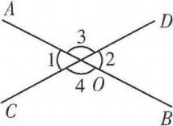 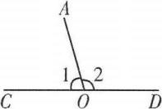

**定义2：**邻补角也可以看成一条直线与端点在这条直线上的一条____________组成的两个角．如图所示，∠1与∠2互为邻补角．

**性质：邻补角____________．**

[知识拓展]邻补角是互补的一种特殊情况：数量上互补，位置上有一条公共边，另一条边在一条直线上.互为邻补角的两个角一定互补，但互补的两个角不一定是邻补角，一个角的邻补角有两个，但一个角的补角可以有很多个.

[规律方法]对邻补角定义的理解应注意以下两点：

(1)判断两个角是不是邻补角，关键要看这两个角的两边，其中一边是公共边，另外两边互为反向延长线.

(2)邻补角是成对出现的，位置上这两个角相邻，数量关系上这两个角相加等于180°.

**2．对顶角的概念和性质**

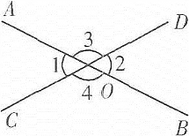**定义1：**两条直线相交所构成的四个角中有____________但没有____________的两个角是对顶角．

**定义2：**一个角的两边分别是另一个角的两边的____________，这两个角互为对顶角．

根据对顶角的定义，如图所示，∠1与∠2，∠3与∠4都是对顶角．

**性质：对顶角____________．**

[知识拓展](1)对顶角是指两个角的位置关系，一个角的两边是另一个角的两边的反向延长线.

(2)对顶角是成对的，在数量上有特殊的关系——相等.

(3)两条直线相交所成的四个角中，任意的两个角不是对顶角就是邻补角.

[探究交流]“相等的角是对顶角”这句话对吗？

这句话不对，对顶角是两条直线相交所形成的角，与角的位置有关，而相等的角形形色色，与角的位置无关，如图所示，∠1=∠2，但它们都不是对顶角.

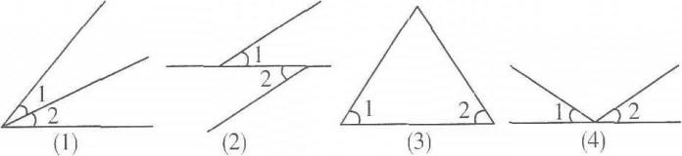

**3．垂线**

**(1)定义**

在相交线的模型中，固定木条*a*，转动木条*b*．当*b*的位置变化时，*a*，*b*所成的∠*α*也会发生变化．当∠*α*=90°时(如图)，我们说*a*与*b*互相垂直，记作*a*⊥*b*．

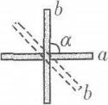 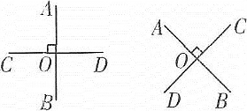

垂直是相交的一种特殊情形，两条直线____________，其中的一条直线叫做另一条直线的____________，它们的交点叫做____________．在图中，*AB*⊥*CD*，垂足为*O*．

[注意](1)∠*α*可以是四个角中的任意一个角，不是限定不变的某一个角.

(2)在画图时，要标记直角符号“”，垂线是一条直线而不是线段或射线.

**(2)推理格式**

如图，因为∠*AOC*=90°(已知)，所以*AB*⊥*CD*(垂直的定义)．

反过来也成立：因为*AB*⊥*CD*于点*O*(已知)，

所以∠*AOC*=∠*BOC*=∠*BOD*=∠*AOD*=90°(垂直的定义)．

[注意]垂直的定义即是垂直的性质，也是垂直的判定方法.即如图，*AB*⊥*CD*.

[重点剖析](1)两条直线垂直是两条直线相交的特殊情况，特殊在夹角为90°.

(2)如图，可以说直线*AB*的垂线是*CD*，也可以说直线*CD*的垂线是*AB*.

(3)遇到线段、射线的垂直问题，指的都是它们所在的直线互相垂直，画线段或射线的垂线是指画它们所在直线的垂线.

**4．垂线的画法**

经过一点(已知直线上或直线外)，画已知直线的垂线，步骤如下：

(1)**靠线：**让直角三角板的一条直角边与已知直线重合；

(2)**靠点：**沿直线移动，使直角三角板的另一条直角边经过已知点；

(3)**画线：**沿直角边画线，则这条直线就是经过这个点的已知直线的垂线．如图．

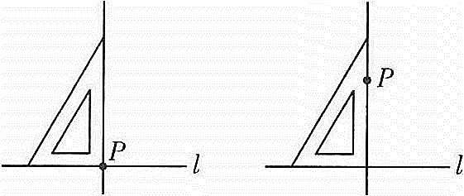

[注意](1)过一点画射线或线段的垂线，是指画它们所在直线的垂线，垂足可能在射线的反向延长线上，也可能在线段的延长线上，如图.

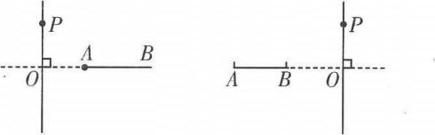

(2)一条直线的垂线能画出无数条.

**5．垂线的性质(重点)**

**性质1：**在同一平面内，过一点________________________直线与已知直线垂直．

如图所示，在同一平面内，点*P*分别为直线*l*外和直线*l*上一点，过*P*有且只有一条直线*m*⊥*l*．

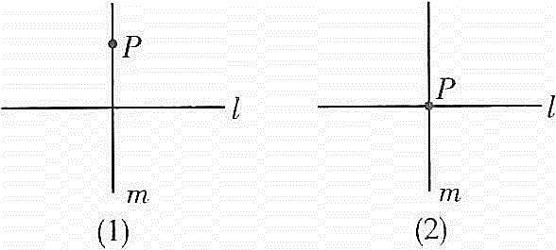 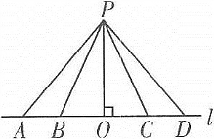

**性质2：**连接直线外一点与直线上各点的所有线段中，垂线段最短．简称____________．

**垂线段的定义：**如图所示，设点*P*是直线*l*外一点，*PO*⊥*l*，垂足为*O*．线段*PO*叫做点*P*到直线*l*的**垂线段**，过点*P*画线段*PA*，*PB*，…交*l*于*A*，*B*，…，因为过点*P*只有一条直线垂直于*l*，所以线段*PA*，*PB*，…都不与*l*垂直．我们把不与*l*垂直的线段*PA*，*PB*，…叫做点*P*到直线*l*的**斜线段**．

[知识拓展](1)画已知直线的垂线可以画出无数条，但过一点画已知直线的垂线，只能画出一条.

(2)直线外一点到这条直线的垂线段只有一条，而斜线段却有无数条.

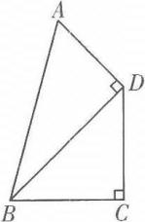[例如]如图所示，*AD*⊥*BD*于*D*，*BC*⊥*CD*于*C*，*AB*=*a*cm，*BC*=*b*cm，则*BD*的取值范围是____________.

[解析]点*B*在*CD*所在的直线外，*BC*⊥*CD*，根据垂线段最短得*BC*<*BD*，即*b*cm<*BD*，同理可得*BD*<*BA*，即*BD*<*a*cm，所以*BD*的取值范围是*b*cm<*BD*<*a*cm.故填*b*cm<*BD*<*a*cm.

[答案]*b*cm<*BD*<*a*cm

**6．点到直线的距离(重点；掌握)**

直线外一点到这条直线的____________的长度，叫做**点到直线的距离**．

**典题解析**

**例1：**(1)邻补角是( )．

A．和为180°的两个角 B．有公共顶点且互补的两个角

C．有一条公共边且和为180°的两个角

D．有公共顶点且有一条公共边，另一边互为反向延长线的两个角

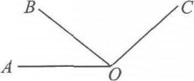[解析]A项“和为180°的两个角”只能保证这两个角互补，不能确保这两个角是互为邻补角；B项中如果两个角有公共顶点且互补，但这两个角可能没有公共边，所以不一定是邻补角；C项，如图，∠*AOB*和∠*AOC*虽然具有公共边*OA*，而且和为180°，但它们不是邻补角.D项对邻补角的叙述比较具体，是正确的.

[答案]D

[点评]判断两个角是不是邻补角，一看这两个角有没有公共顶点、公共边，二看这两个角的另一条边是不是互为反向延长线

(2)如图所示，∠1与∠2互为邻补角的有____________．(填序号)

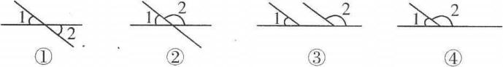

[解析]判断两个角是否为邻补角的关键是看这两个角的两边，其中一边是公共边，而另外两边互为反向延长线.图②④中的∠1和∠2都互为邻补角.故填②④.

[答案]②④

(3)如图所示，直线*AB*，*CD*相交于点*O*，∠1=65°，求∠2，∠3，∠4的度数．

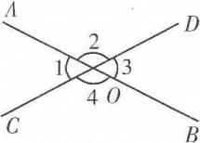

[解析]根据邻补角的数量特征进行计算.

[答案]∵∠1是∠2的邻补角，∠1=65°，∴2=180°-65°=115°.

又∵∠2和∠3，∠3和∠4是邻补角，

∴∠3=180°-∠2=180°-115°=65°，∴∠4=180°-∠3=180°-65°=115°.

**例2：**(1)如图所示，其中∠1和∠2是对顶角的是( )．

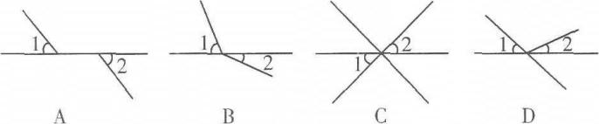

[解析]本题考查判断一对角是不是对顶角，判断的依据是对顶角的定义(一个角的两边是另一个角的两边的反向延长线).故选C.

[答案]C

(2)已知∠*α*和∠*β*是对顶角，若∠*α*=30°，则∠*β*的度数为( )．

A．30° B．60° C．70° D．150°

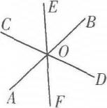[解析]根据对顶角相等，可得∠*β*=∠*α*=30°.

[答案]A

(3)如图，三条直线*AB*，*CD*，*EF*相交于一点*O*，若∠*BOE*=50°，∠*BOC*=110°，则∠*DOF*=____________．

[解析]由于∠*DOF*与∠*EOC*是对顶角，因此要求∠*DOF*的度数，只需求出∠*COE*.又因为∠*COE*=∠*COB*-∠*BOE*=110°-50°=60°，故∠*DOF*=60°.

[答案]60°

[点评]求角的度数时，首先要判断所求角与已知角的联系，然后再依据相应的性质解题.

**例3：**(1)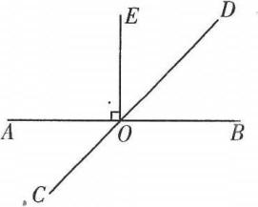如图所示，直线*AB*与直线*CD*相交于点*O*，*E*是∠*AOD*内一点，已知*OE*⊥*AB*，垂足为点*O*，∠*COB*=134°，则∠*DOE*的度数是( )．

A．44° B．36° C．46° D．54°

[解析]∵∠*COB*=134°，∴∠*BOD*=180°-134°=46°(邻补角定义).又∵*OE*⊥*AB*，∴∠*BOE*=90°(垂直的定义)，∴∠*DOE*=∠*BOE*-∠*BOD*=90°-46°=44°(余角的定义).故选A.

[答案]A

(2)下列语句正确的个数有( )．

①两条直线相交有一个角是直角，那么这两条直线垂直；②互相垂直的两条直线的交点叫做垂足；③已知两条直线互相垂直，相交所成的四个角中直角的个数为2个；④同一平面内两条垂直的线段一定相交．

A．1个 B．2个 C．3个 D．4个

[解析]由垂直的定义可判定①、②是正确的；③是错误的，直角的个数是4个；④同一平面内两条互相垂直的线段未必相交，但它们所在的直线一定相交.

[答案]B

8.有关邻补角、对顶角的综合应用题

**例4：**如图所示，直线*AB*与*CD*相交于点*O*，*OE*平分∠*AOD*，∠*AOC*=120°，求∠*BOD*，∠*AOE*的度数．

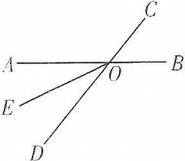

[解析]本题考查对顶角、邻补角及角平分线的综合运用，由∠*BOD*与∠*AOC*是对顶角，可得∠*BOD*的度数.由∠*AOC*与∠*AOD*互为邻补角，可得∠*AOD*的度数.又由*OE*平分∠*AOD*，可得∠*AOE*的度数.

[答案]∵*AB*与*CD*相交于点*O*(已知)，

∴∠*BOD*=∠*AOC*=120°(对顶角相等).

∵∠*AOC*+∠*AOD*=180°(邻补角定义)，

∴∠*AOD*=180°-120°=60°.

∵*OE*平分∠*AOD*(已知)，(角平分线定义).

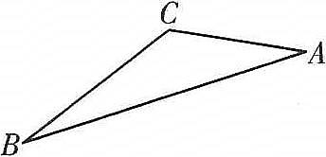

**例5：**如图，∠*BCA*为钝角．

(1)画出过点*C*且与线段*BA*垂直的直线；

(2)画出过点*A*且与线段*BC*垂直的直线；

(3)画出一条与线段*AC*垂直的直线．

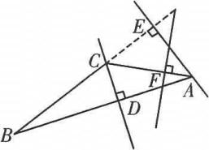[解析](1)过点*C*作*AB*的垂线即可；(2)过点*A*作*BC*的垂线即可；(3)与*AC*垂直的直线有无数条，只需画出一条即可.

[答案](1)过点*C*画*AB*的垂线，交*AB*于点*D*，*CD*就是所求.如图.

(2)过点*A*画*BC*的垂线，交*BC*的延长线于点*E*，*AE*就是要求的垂线.如图.

(3)画与*AC*垂直的直线，垂足为点*F*.如图.答案不唯一.

[点评]画直线的垂线，一定要搞清楚是过哪一点向哪一条直线画垂线.

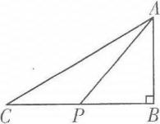**例6：**(1)如图所示，三角形*ABC*中，*AB*⊥*BC*，其中*AC*=2．5，*AB*=1，点*P*是*BC*上任意一点，那么线段*AP*的长度可能为( )．

A．0．5 B．0．7 C．1．5 D．4

[解析]因为点*P*在*BC*上运动，且*AB*⊥*BC*，根据“垂线段最短”可知线段*BC*上所有点中，与点*A*的最近距离为线段*AB*的长，即1，最远距离为线段*AC*的长，即2.5，故1≤*AP*≤2.5，所以满足条件的选项为C.故选C.

[答案]C

(2)下列说法不正确的是( )．

A．经过一点能画一条直线和已知线段垂直

B．一条直线可以有无数条垂线

C．过射线的端点与该射线垂直的直线只有一条

D．过直线外一点并过直线上一点可画一条直线与该直线垂直

[解析]A项中，已知线段的垂线是指这条线段所在的直线的垂线，根据垂直的性质：经过一点有且只有一条直线与已知直线垂直可知A项正确；B项中，由于没有交代经过哪个点，因此一条直线的垂线有无数条，B项正确；C项中，射线的端点是一个点，射线的垂线是指这条射线所在直线的垂线，因此C项也相当于经过一点有且只有一条直线与已知直线垂直；D项中所画的直线经过了两个点，这样的直线就不一定与已知直线垂直了，所以D项错误.

[答案]D

[点评]一条直线的垂线有两种情况：(1)当过一点画已知直线的垂线只有一条：(2)当不过点画已知直线的垂线有无数条.

**例7：**(1)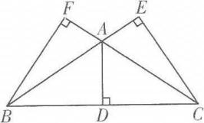如图所示，*AD*的长度是( )．

A．点*B*到*AC*的距离

B．点*C*到*AB*的距离

C．点*A*到*BC*的距离

D．以上都不对

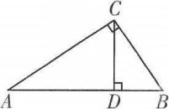[解析]确定垂线段时应先确定垂足，再确定点和直线.*AD*是由点*A*到直线*BC*的垂线段，因此*AD*的长度是点*A*到*BC*的距离.故选C.

[答案]C

(2)如图所示，在三角形*ABC*中，∠*ACB*=90°，*CD*⊥*AB*，垂足为*D*．

若*AC*=4cm，*BC*=3cm，*AB*=5cm，则点*A*到直线*BC*的距离为____________cm，点*B*到直线*AC*的距离为____________cm，点*C*到直线*AB*的距离为____________cm．

[解析]根据点到直线的距离的定义可知，点*A*到直线*BC*的距离是线段*AC*的长，点*B*到直线*AC*的距离是线段*BC*的长，点*C*到直线*AB*的距离是线段*CD*的长.利用面积公式可得到*AC*·*BC*=*CD*·*AB*，代入*AC*、*BC*、*AB*的值可得

[答案]

[点评]正确理解点到直线的距离及两点间的距离是解决此类问题的关键.理解时应注意：(1)点到直线的距离是点到直线的垂线段的长，而不是垂线，也不是垂线段；(2)距离表示线段的长度，是一个数量，与线段不能等同；(3)用垂线段的长度表示点到直线的距离，体现了数与形的结合.

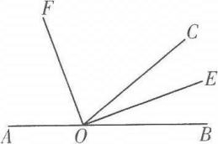**例8：**如图所示，点*O*是直线*AB*上一点，*OE*，*OF*分别是∠*BOC*，∠*AOC*的平分线．

(1)求∠*EOF*的度数；

(2)写出∠*BOE*的余角及补角．

[解析]本题考查邻补角的应用，以及利用角平分线定义解决问题.因为*OE*，*OF*分别为∠*BOC*，∠*AOC*的平分线，所以，所以

[答案](1)∵*OE*，*OF*分别是∠*BOC*，∠*AOC*的平分线，

又180°=90°.

(2)∠*BOE*的余角是∠*COF*和∠*AOF*，∠*BOE*的补角是∠*AOE*.

[点评]互为邻补角的两个角的平分线所成的角为90°.

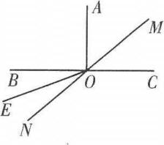**例9：**如图所示，直线*BC*与*MN*相交于点*O*，*AO*⊥*BC*，*OE*平分∠*BON*，若∠*EON*=20°，求∠*AOM*和∠*NOC*的度数．

[解析]要求∠*AOM*的度数，可先求它的余角.由已知∠*EON*=20°，结合角平分线的概念，即可求得∠*BON*.再根据对顶角相等即可求得；要求∠*NOC*的度数，根据邻补角的定义即可求得.

[答案]∵*OE*平分∠*BON*，∴∠*BON*=2∠*EON*=2×20°=40°，

∴∠*NOC*=180°-∠*BON*=180°-40°=140°，∠*MOC*=∠*BON*=40°.

∵*AO*⊥*BC*，∴∠*AOC*=90°，

∴∠*AOM*=∠*AOC*-∠*MOC*=90°-40°=50°.

∴∠*NOC*=140°，∠*AOM*=50°.

9.与垂直有关的综合应用题

**例10：**在直线*AB*上任取一点*O*，过点*O*作射线*OC*，*OD*，使*OC*⊥*OD*于*O*，当∠*AOC*=30°时，∠*BOD*的度数是多少？

[解析]本题应结合题意准确画图，注意将问题考虑全面.如图所示，由*OC*⊥*OD*，可知∠*COD*=90°，而∠*AOC*+∠*COD*+∠*BOD*=180°，所以可知∠*AOC*+∠*BOD*=90°.又由于∠*AOC*=30°，可解出∠*BOD*=60°.如图所示，由*OC*⊥*OD*，可知∠*COD*=90°，而∠*AOC*=30°，从而可知∠*DOA*=90°-∠*AOC*=60°.根据平角定义知∠*AOD*+∠*BOD*=180°，从而∠*BOD*=120°.故∠*BOD*的度数为60°或120°.

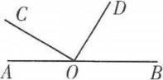 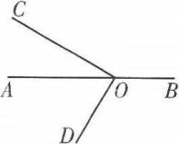

[解题策略]在解决几何问题时，当图形未知时，应考虑是否存在多种情况，避免丢解.

**例11：**如图所示，平原上有*A*，*B*，*C*，*D*四个村庄，为解决当地缺水问题，政府准备投资修建一个蓄水池．

(1)不考虑其他因素，请你画图确定蓄水池*H*点的位置，使它到四个村庄距离之和最小；

(2)计划把河水引入蓄水池*H*中，怎样开渠最短并说明根据．

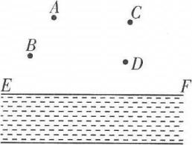

[解析](1)由两点之间线段最短可知：连接*AD*，*BC*交于*H*，则*H*为蓄水池位置.(2)根据垂线段最短可知要作一个垂直*EF*的线段.

[答案](1)∵两点之间线段最短，

∴连接*AD*，*BC*交于*H*，则*H*为蓄水池位置，如图所示，它到四个村庄距离之和最小.

(2)过*H*作*HG*⊥*EF*，垂足为*G*，如图所示.

“过直线外一点与直线上各点的连线中，垂线段最短”是把河水引入蓄水池*H*中开渠最短的根据.

11.折叠问题中有关角度的计算

被折叠的部分与折叠前是完全一样的，故折叠中必包含着角相等、边相等和面积相等，对折叠中所包含的这些相等关系要能熟练运用.

**例12：**取一张正方形纸片，如图(1)所示，折叠一个角，设顶点*A*落在的位置为*A*'，折痕为*CD*．如图(2)所示，再折叠另一个角，使*DB*沿*DA*'方向落下，折痕为*DE*，试判断∠*CDE*的大小，并说明理由．

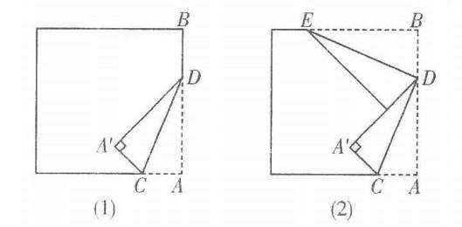

[解析]本题考查垂直的定义、邻补角的性质及角平分线的综合运用，由折叠可知*DC*平分∠*A*'*DA*，*DE*平分∠*A*'*DB*，可得*ED*⊥*CD*.

[答案]∠*CDE*=90°.理由如下：

由折叠可知∠*BDE*=∠*A*'*DE*，∠*ADC*=∠*A*'*DC*，

∵∠*CDE*=∠*CDA*'+∠*EDA*'

[点评]折叠问题要抓住折叠前后数量的不变性

**例13：**有人说：“画出直线*l*外一点*P*到直线*l*的距离．”这句话正确吗？为什么？

[答案]这句话是错误的，因为我们只能画出点*P*到直线*l*的垂线段，而距离只能用刻度尺度量.

[点评]本题主要考查点到直线的距离和垂线段的区别.我们能画出点到直线的垂线段，而点到直线的距离是指垂线段的长度，不能画出.它只能用刻度尺去度量.

**同步训练**

1．下列说法正确的有( )．

①对顶角相等；②相等的角是对顶角；③若两个角不相等，则这两个角一定不是对顶角；④若两个角不是对顶角，则这两个角不相等．

A．1个 B．2个 C．3个 D．4个

答案：B [提示]根据对顶角的定义，对顶角首先是由两直线相交形成的，具有公共顶点，角的两边互为反向延长线，只有具备上面这些条件才是对顶角.在本题中，①是顶角的性质，是正确的；②相等的角不一定是对顶角，因为相等的角不一定有公共顶点，也不一定是两直线相交形成的；③如果两个角要成为对顶角，首先这两个角必须相等，这是前提条件；④两个角不是对顶角，这两个角也可能相等，如角平分线将角分成的两个角相等，但不是对顶角.故①③正确.故选B.

2．如图，已知∠3+∠6=180°，现有以下结论：①∠1=∠5；②∠2=∠6；③∠3=∠7；④∠4=∠8；⑤∠4+∠5=180°；⑥∠3=∠5；⑦∠4=∠6；⑧∠2=∠8，其中正确的有( )．

A．8个 B．7个 C．6个 D．5个

答案：A [提示]根据∠3+∠6=180°、邻补角的定义、对顶角的性质和题图可知∠2=∠4=∠6=∠8为锐角，∠1=∠3=∠5=∠7为钝角，一个锐角和一个钝角正好互补.故选A.

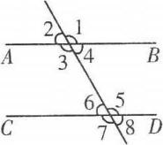 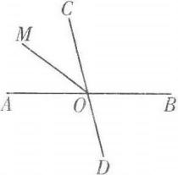 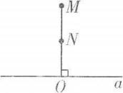 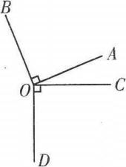

第2题图 第3题图 第4题图 第5题图

3．如图所示，直线*AB*，*CD*交于点*O*，射线*OM*平分∠*AOC*，若∠*BOD*=76°，则∠*BOM*等于( )．

A．38° B．104° C．142° D．144°

答案：C [提示]∵∠*BOD*=76°，∴∠*AOC*=∠*BOD*=76°，∵射线*OM*平分∠*AOC*∴∠*BOM*=180°-∠*AOM*=180°-38°=142°.故选C.

4．如图，已知*ON*⊥*a*，*OM*⊥*a*，所以*OM*与*ON*重合的理由是( )．

A．过两点只有一条直线

B．在同一平面内，经过一点有且只有一条线段垂直于已知直线

C．在同一平面内，过一点只能作已知直线的一条垂线

D．垂线段最短

答案：C [提示]本题图中经过点*O*有两条直线*OM*和*ON*都垂直于直线*a*，根据“过一点有且只有一条直线与已知直线垂直”可知*OM*和*ON*重合，*B*项错在将直线说成了线段，过一点垂直于同一条直线的线段有无数条.故选C.

5．如图，*AO*⊥*BO*，*CO*⊥*DO*，∠*AOC*∶∠*BOC*=1∶5，则∠*BOD*=( )．

A．105° B．112．5° C．135° D．157．5°

答案：D [提示]设∠*AOC*=*x*°，则∠*BOC*=5*x*°.又∠*BOC*-∠*AOC*=90°，所以5*x*-*x*=90.解得*x*=22.5，所以∠*BOC*=112.5°.因为*CO*⊥*DO*，所以∠*COD*=90°，所以∠*BOD*=360°-∠*BOC*-∠*COD*=157.5°.故选D.

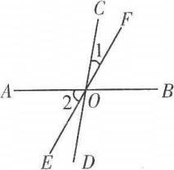6．如图，*AB*，*CD*，*EF*交于点*O*．

(1)写出∠*BOF*与∠*AOC*的对顶角；

(2)写出∠*BOF*与∠*AOC*的邻补角；

(3)若∠1=20°，∠*BOC*=80°，求∠2的度数．

答案：(1)∠*BOF*的对顶角为∠*AOE*，∠*AOC*的对顶角为∠*BOD*.

(2)∠*BOF*的邻补角为∠*AOF*和∠*BOE*，∠*AOC*的邻补角为∠*COB*和∠*AOD*.

(3)因为∠*AOD*=∠*BOC*=80°，∠*DOE*=∠1=20°，

所以∠2=∠*AOD*-∠*DOE*=80°-20°=60°.

7．如图，*OB*⊥*OA*，直线*CD*过点*O*，且∠*DOB*=110°，求∠*AOC*的度数．

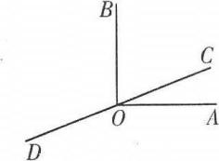

答案：因为直线*CD*过点*O*，所以∠*BOD*+∠*BOC*=180°.因为∠*DOB*=110°，所以∠*BOC*=70°.因为*OB*⊥*OA*，所以∠*BOC*+∠*AOC*=90°，所以∠*AOC*=20°.

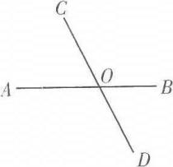8．如图所示，直线*AB*，*CD*相交于点*O*，∠*AOC*∶∠*AOD*=2∶3，求∠*BOD*的度数．

[解析]本题考查综合运用有关角的关系进行计算.求∠*BOD*的度数，通常转化为求∠*AOC*的度数，∠*AOC*与∠*AOD*互为邻补角，且度数比为2∶3，我们可以设∠*AOC*=(2*x*)°，∠*AOD*=(3*x*)°，列方程可求得∠*AOC*的度数，问题可解.

[答案]设∠*AOC*=(2*x*)°，则∠*AOD*=(3*x*)°.

根据邻补角的定义可列方程为2*x*+3*x*=180，*x*=36.

∴∠*AOC*=(2*x*)°=72°，∠*AOD*=(3*x*)°=108°.

∴∠*BOD*=∠*AOC*=72°.

9．如图，点*A*表示张明家，点*B*表示张明外婆家，若张明先去外婆家拿渔具，然后再去河边钓鱼，怎样走路最短，请画出行走路径，并说明理由．

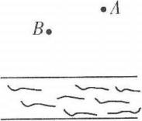

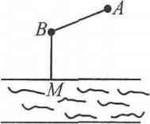答案：如图，连接*AB*，再作*BM*⊥河边于点*M*.所以折线*A*-*B*-*M*即为所求.

从点*A*到点*B*的最短路线是线段*AB*，理由是“两点之间，线段最短”；从点*B*到河边的最短路线是点*B*到河边的垂线段，理由是“垂线段最短”.

[点拨]两个点之间的最短距离是两点之间的线段长，点到直线的最短距离是垂线段的长，要注意两个概念之间的区别.

10．如图，*AB*，*CD*，*EF*相交于*O*点，*EF*⊥*AB*，*OG*为∠*COF*的平分线，*OH*为∠*DOG*的平分线，若∠*AOC*∶∠*COG*=4∶7，求∠*DOF*，∠*DOH*的大小．

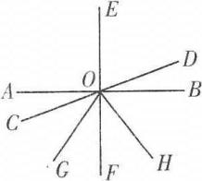

答案：设∠*AOC*=4*x*°，∠*COG*=7*x*°.

因为*OG*为∠*COF*的平分线，所以∠*COF*=2∠*COG*=14*x*°，所以∠*AOF*=18*x*°.

因为*EF*⊥*AB*，所以∠*AOF*=∠*BOF*=90°，所以18*x*=90，解得*x*=5.

所以∠*AOC*=20°，∠*COG*=35°.

因为*AB*，*CD*，*EF*相交于点*O*，所以∠*BOD*=∠*AOC*=20°，∠*COD*=180°.

又∠*COF*=14*x*°=70°，所以∠*DOF*=110°，∠*DOG*=180°-∠*COG*=145°.

因为*OH*为∠*DOG*的平分线，所以

[提示]由“∠*AOC*∶∠*COG*=4∶7”，可设∠*AOC*=4*x*°，∠*COG*=7*x*°.又因为*OG*为∠*COF*的平分线，所以∠*GOF*=∠*COG*=7*x*°，这样4*x*°，7*x*°，7*x*°恰好凑成一个直角，则∠*AOC*，∠*COG*可求，从而其他角可求.

**走进中考**

如图，直线*a*、*b*相交于点*O*，若∠1等于40°，则∠2等于( )．

(A)50° (B)60° (C)140° (D)160°

Image276

答案：C

第10讲 同位角、内错角、同旁内角

**知识梳理**

**1．同位角、内错角、同旁内角的概念(重点；理解)**

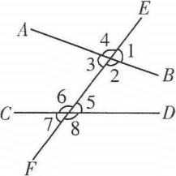如图所示，在同一平面内，直线*AB*，*CD*被直线*EF*所截，直线*EF*叫做**截线**． 像这样的图形简称为“三线八角”．

**(1)同位角：**∠1与∠5分别在直线*AB*，*CD*的上方，均在直线*EF*的同侧，具有这种位置关系的一对角叫做同位角，∠2与∠8，∠4与∠6，∠3与∠7也是同位角．

**(2)内错角：**∠2与∠6这两个角都在直线*AB*，*CD*之间，且分别在直线*EF*两侧，具有这种位置关系的一对角叫做内错角，∠3与∠5也是内错角．

**(3)同旁内角：**∠2与∠5这两个角都在直线*AB*，*CD*之间，但它们在直线*EF*的同一旁，具有这种位置关系的一对角叫做同旁内角，∠3与∠6也是同旁内角．

**[注意]**(1)这三类角都是**成对**出现的．

(2)这三类角必须是两条直线被第三条直线所截形成的

(3)每对角的顶点都不相同．

**[规律方法]**(1)两个同位角在两条被截线的同侧，并且在截线的同侧．如图所示，两个同位角的边所在的直线构成任意旋转的“F”状．

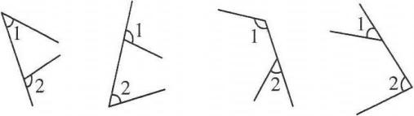

(2)识别内错角的关键是确定哪条直线是截线，哪两条直线是被截线．在截线的异侧寻找内错角．如图所示，两个内错角的边所在的直线构成任意旋转的“Z”状．

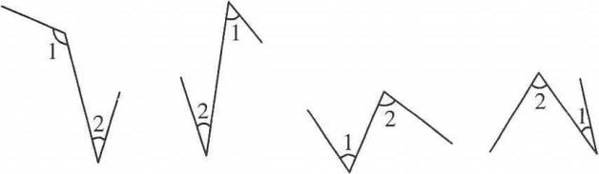

(3)识别同旁内角的关键是确定哪条直线是截线，哪两条直线是被截线．在截线的同侧寻找同旁内角．如图所示，两个同旁内角的边所在的直线构成任意旋转的“U”状．

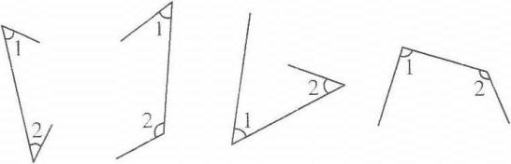

**[知识拓展]**(1)这三类角都是一种位置关系，而不是大小关系．

(2)同位角、内错角、同旁内角总是成对出现的．

(3)两条直线被第三条直线所截形成的8个角中，共有四对同位角、两对内错角、两对同旁内角．

**典题解析**

**例1**：如图，直线*DE*、*BC*被直线*AB*所截．

问：∠1与∠4，∠2与∠4，∠3与∠4各是什么位置关系？

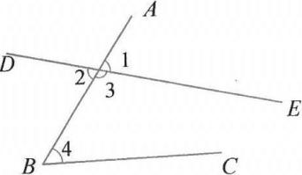

**解**.∠1与∠4是同位角，∠2与∠4是内错角，∠3与∠4是同旁内角.

**例2**：如图，直线*a*、*b*、*c*分别相交于三个点，其中∠1与∠2，∠1与∠3，∠2与∠4，∠3与∠4，∠5与∠6分别是哪两条直线被哪一条直线所截而成的？各是什么位置关系？

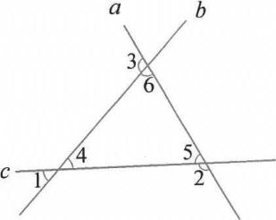

**解**：∠1与∠2是直线*a*、*b*被直线*c*所截形成的同位角，

∠1与∠3是直线*a*、*c*被直线*b*所截形成的同位角，

∠2与∠4是直线*a*、*b*被直线*c*所截形成的内错角，

∠3与∠4是直线*a*、*c*被直线*b*所截形成的内错角，

∠5与∠6是直线*b*、*c*被直线*a*所截形成的同旁内角.

**例3**：说出图中的同位角、内错角、同旁内角分别有哪几对？(只考虑标了数字的角)

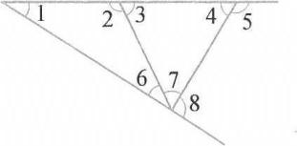

**解**.同位角：∠1和∠3；∠1和∠5；∠1和∠8;∠2和∠4；∠3和∠5.

内错角：∠3和∠6；∠2和∠7；∠4和∠8；∠5和∠7.

同旁内角：∠1和∠2；∠1和∠6；∠1和∠4；∠2和∠6；∠3和∠7；∠3和∠4；∠4和∠7；∠5和∠8.

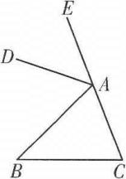**例4：**指出图中的同位角、内错角、同旁内角．

[解析]为了便于确定哪两条直线被哪一条直线所截，应当把组合图形分解成基本图形，即把复杂的图形分别用几个简单的图形表示出来，这样才能保证不重不漏地准确辨别同位角、内错角、同旁内角.图可以分解成图(1)和图(2)中的三个基本图形，

图(1)①：可看成直线*AD*、*BC*被*AB*所截；

图(1)②：可看成直线*AD*、*BC*被*CE*所截；

图(2)可看成直线*AB*、*BC*被*CE*所截；也可看成直线*CE*、*AB*被*BC*所截；还可看成直线*CE*、*BC*被*AB*所截.

[答案]由图(1)①得内错角：∠*DAB*和∠*B*；由图(1)②得同位角；∠*DAE*和∠*C*，同旁内角：∠*CAD*和∠*C*；由图(2)得同位角：

∠*BAE*和∠*C*，内错角：∠*B*和∠*BAE*，同旁内角：∠*B*和∠*C*、∠*B*和∠*BAC*、∠*C*和∠*BAC*.

即原图形中共有2对同位角，2对内错角，4对同旁内角.

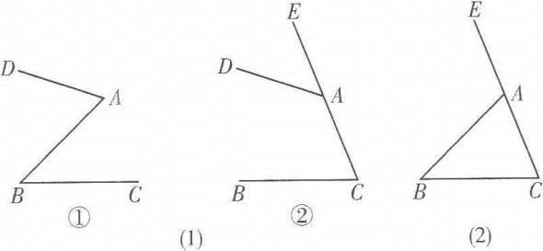

[点评]因为本题要求指出的是原图形中有哪些同位角、内错角、同旁内角，所以，将原图形分解为几个基本图形后，对于原图形中的线段或射线，不要给予延长.如果为了辨认方便将其延长，那么延长线所构成的角不属于原图形中的角.

**例5：**如图，图中有几对同位角，几对内错角，几对同旁内角？

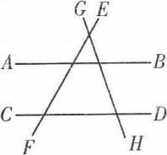

答案：图中有32对同位角，16对内错角，16对同旁内角. [提示]若以*EF*为截线，*EF*截*GH*与*AB*时，形成4对同位角，2对内错角，2对同旁内角，*EF*截*AB*与*CD*时，截*GH*与*CD*时分别形成4对同位角，2对内错角，2对同旁内角，因此以*EF*为截线共形成12对同位角，6对内错角，6对同旁内角；同理，以*GH*为截线形成12对同位角，6对内错角，6对同旁内角；以*AB*为截线与以*CD*为截线分别形成4对同位角，2对内错角，2对同旁内角.同位角共12×2+4×2=32(对)，内错角共6×2+2×2=16(对)，同旁内角共16对.

**同步训练**

1．如图所示，从标有数字的角中找出：

①直线*DC*和*AB*被直线*AC*所截构成的内错角是_______；

②直线*AD*和*BC*被直线*AC*所截构成的内错角是_______；

③直线*AD*和*BC*被直线*DC*所截构成的同位角是_______；

④直线*BC*和*AB*被直线*AC*所截构成的同旁内角是_______．

**答案：**①∠1与∠2；②∠3与∠4；③∠5与∠6；④∠1与∠4

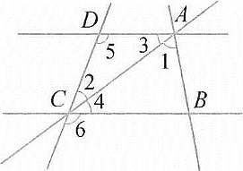 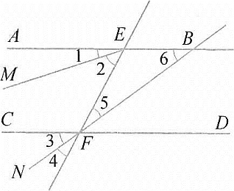

第1题图 第2题图

2．如图，在∠1，∠2，∠3，∠4，∠5，∠6中，

∠1的同位角是_______，它是直线_______和_______被_______所截而成的，

∠2的同位角是_______，它是直线_______和_______被_______所截而成的，

∠2与_______是内错角，它是直线_______和_______被_______所截而成的，

∠3与_______是同位角，它是直线_______和_______被_______所截而成的，

∠5与_______是同旁内角，它是直线_______和_______被_______所截而成的．

**答案：**∠6,*ME*,*BF*,*AB*；∠4,*ME*,*FB*,*EF*；∠5,*ME*,*BF*,*EF*；∠6,*CD*,*AB*,*BF*；∠6,*AB*，*EF*，*BF*

3．如图所示，图中与∠*α*是内错角关系的角有多少个？

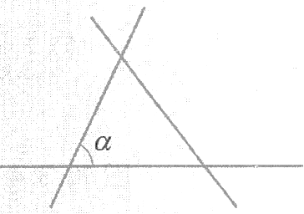

**答案：**2个

4．图中，同旁内角的对数有多少对？

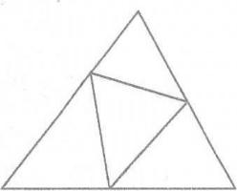

**答案：**每一个三角形中有三对同旁内角，图中共有5个三角形，此外每个四边形中有四对，图中共有6个四边形.去掉重复的9对，因此一共有30对同旁内角

5．图中共有多少对同位角？

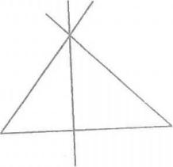

**答案：**14对(提示：分解成基本图形)

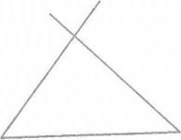 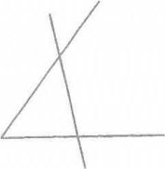 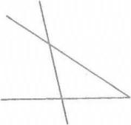

**跟踪训练**

1．三条直线两两相交于三点，可构成同位角的对数是( )．

A．4 B．6 C．8 D．12

2．两条直线*a*、*b*被直线*l*所截，在形成的八个角中，如果∠1和∠2是同位角，∠1与∠3是内错角，那么∠2与∠3是( )．

A．同位角 B．同旁内角 C．邻补角 D．对顶角

3．在每一组三线八角图中，下列说法错误的是( )．

A．共有4组对顶角 B．共有4组同位角

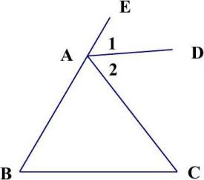C．共有4组同旁内角 D．共有2组内错角

4．如图，有下列结论：

①∠1和∠*B*是同位角；②∠2和∠*B*是内错角；③∠2和∠*C*是内错角；④∠*EAC*和∠*C*是内错角；⑤∠*EAC*和∠*B*是同旁内角；⑥∠*B*和∠*C*是同旁内角．其中正确的是个数是( )．

A．3 B．4 C．5 D．6

5．如图，指出所有的同位角、内错角和同旁内角．

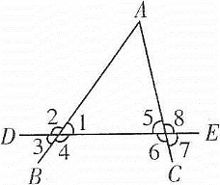

答案：同位角：∠1与∠8、∠2与∠5、∠3与∠6、∠4与∠7、∠*A*与∠6、∠*A*与∠4.

内错角：∠1与∠6、∠4与∠5、∠*A*与∠8、∠*A*与∠2.

同旁内角：∠1与∠5、∠4与∠6、∠*A*与∠5、∠*A*与∠1.

[提示]分三种情况讨论：*AB*，*AC*被*DE*所截；*AB*，*DE*被*AC*所截；*AC*，*DE*被*AB*所截.

[点拨]统计同位角、内错角和同旁内角的时候，先寻找基本图形.

第11讲 平行线的判定

**知识梳理**

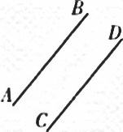**1．平行线的概念**

**定义：**在同一平面内，____________的两条直线叫做平行线．

**表示方法：**平行用符号“∥”表示，如图所示，直线*AB*与*CD*是平行线，记作“*____________*”，读作“*AB*平行于*CD*”．

**[知识拓展]**(1)平行线特指在同一平面内具有特殊位置关系的两条直线，特殊在这两条直线没有交点.

(2)同一平面内，两条直线的位置关系只有____________与____________两种，“重合”视为一条直线.

(3)平常所说的“两条射线平行”，“两条线段平行”都是指它们所在的直线平行.

[规律方法]平行线的定义有三个特征：一是在同一个平面内；二是两条直线；三是不相交，三者缺一不可.

**1.平行线的概念**

定义：在同一平面内，不相交的两条直线叫做平行线.

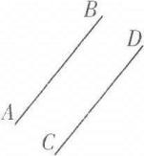表示方法：平行用符号“∥”表示，如图所示，直线*AB*与*CD*是平行线，记作“*AB*∥*CD*”，读作“*AB*平行于*CD*”.

[知识拓展](1)平行线特指在同一平面内具有特殊位置关系的两条直线，特殊在这两条直线没有交点.

(2)同一平面内，两条直线的位置关系只有平行与相交两种，“重合”视为一条直线.

(3)平常所说的“两条射线平行”，“两条线段平行”都是指它们所在的直线平行.

[规律方法]平行线的定义有三个特征：一是在同一个平面内；二是两条直线；三是不相交，三者缺一不可.

**2.同一平面内，两条直线的位置关系(重点；掌握)**

在同一平面内，不重合的两条直线的位置关系只有两种：(1)相交；(2)平行.

[知识拓展](1)我们把重合的两条直线认为是同一条直线.

(2)在同一平面内，如果两条直线不相交，那么它们一定平行；反之，如果两条直线不平行，那么它们一定相交.

(3)在同一平面内，根据两条直线的交点情况去确定两条直线的位置关系，即两条直线有一个交点时相交，没有交点时平行.

**2.平行线的画法(重点)**

过直线外一点画已知直线的平行线，步骤如下：

**一“落”**——把三角尺一边落在已知直线上；

**二“靠”**——用直尺紧靠三角尺的另一边；

**三“移”**——沿直尺移动三角尺，使三角尺原来与已知直线重合的边过已知点；

**四“画”**——过已知点沿三角尺的边画直线，此直线即为已知直线的平行线.如图.

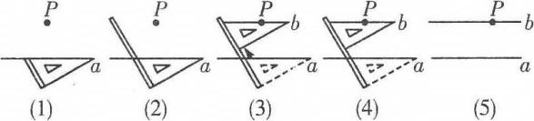

[注意](1)若过一点画已知直线的平行线时，这一点必须在已知直线外，否则不存在这样的直线.

(2)画线段或射线的平行线是指画它们所在直线的平行线.

**2．平行线的基本性质**

经过直线外一点，________________________直线与这条直线平行．

(1)平行公理：经过直线外一点，有且只有一条直线与这条直线平行.

[注意](1)平行公理中“过一点”这一点必须是直线外一点，要与垂线性质相区分.

(2)“有且只有”强调直线的存在性和唯一性.

(2)平行公理的推论：如果两条直线都与第三条直线平行，那么这两条直线也互相平行.

符号表示：如图，已知*a*∥*c*，*b*∥*c*，那么*a*∥*b*.

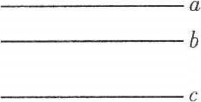

[知识拓展](1)平行公理体现了平行线的存在性和唯一性.平行公理的推论体现了平行线的传递性，它们可以作为以后推理证明的依据.

(2)推论中两条直线必须与“同一条”直线平行.若推广，就是几条直线都与同一条直线平行，则这几条直线也互相平行.

(3)平行公理的推论中没有强调三条直线在同一平面，事实上，在立体几何里，这个推论也是成立的.如图所示的长方体中，已知*A*'*D*'∥*B*'*C*'，*B*'*C*'∥*BC*，则*A*'*D*'∥*BC*.

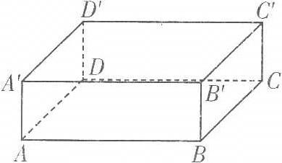

**3．平行线的判定方法**

**平行线的判定方法1：**两条直线被第三条直线所截，如果____________同位角相等，那么这两条直线平行．

简单说成：________________________________________________．

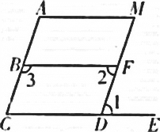如图所示，如果∠*ABF*=∠*C*，那么*BF*∥*CE*.

其推理过程如下：

因为∠*ABF*=∠*C*(已知)，

所以*BF*∥*CE*(同位角相等，两直线平行).

**平行线的判定方法2：**两条直线被第三条直线所截，如果____________内错角相等，那么这两条直线平行．

简单说成：________________________________________________．

如图所示，如果∠2=∠1，那么*BF*∥*CE*.

其推理过程如下：

因为∠2=∠1(已知)，所以*BF*∥*CE*(内错角相等，两直线平行).

**平行线的判定方法3：**两条直线被第三条直线所截，如果____________同旁内角互补，那么这两条直线平行．

简单说成：________________________________________________．

如图所示，如果∠3+∠*C*=180°，那么*BF*∥*CE*.

其推理过程如下：

因为∠3+∠*C*=180°(已知)，所以*BF*∥*CE*(同旁内角互补，两直线平行).

[知识拓展](1)还可以根据平行线的传递性(如果两条直线都和第三条直线平行，那么这两条直线也互相平行)判定两条直线平行.

(2)同一平面内、垂直于同一直线的两条直线互相平行，即在同一平面内，若*a*⊥*c*，*b*⊥*c*，则*a*∥*b*.

[规律方法](1)这三个判定方法主要利用“三线八角”这个基本图形，要有“八角”，首先要有“三线”，因此这三个判定方法有一个共同的前提条件：两条直线被第三条直线所截，它们都是根据角的相等或互补推得两条直线平行，三个判定方法可以归纳成：

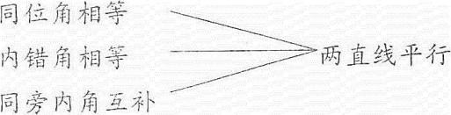

(2)除了上述的三个基本判定方法外，还有平行线的定义和平行公理的推论两种方法可以判定两条直线平行.

6.直线平行的判定方法的综合运用

到现在为止，我们已经研究了以下几种判定直线平行的方法：

(1)根据同一平面中不重合的两直线的位置关系判定两直线平行：在同一平面中，如果不重合的两条直线不相交，那么它们就一定平行；

(2)两条直线都与第三条直线平行，那么这两条直线也互相平行；

(3)两条直线被第三条直线所截，如果同位角相等，那么这两条直线平行；

(4)两条直线被第三条直线所截，如果内错角相等，那么这两条直线平行；

(5)两条直线被第三条直线所截，如果同旁内角互补，那么这两条直线平行.

在具体的问题中，往往需要综合运用上述方法，才能说明两条直线平行.事实上，两条直线被第三条直线所截，同位角、内错角、同旁内角是同时存在的，这些角之间有联系，所以说，平行线中有关角的关系不是孤立存在的，而是相互交织在一起的.

7.直线平行的判定在实际生活中的应用

在现实生活中，经常需要对直线之间的位置关系作出准确的判断，例如判断建筑物的两边沿线是否平行，判断一条路的两边沿线是否平行，等等.判定两直线平行的方法大致有五种：(1)利用定义；(2)利用平行公理及其推论；(3)利用“同位角相等，两直线平行”；(4)利用“内错角相等，两直线平行”；(5)利用“同旁内角互补，两直线平行”.判断现实生活中的两条直线平行，也是利用这些方法.

**典型解析**

**例1：**(1)下列说法正确的是( ) ．

(A) 同一平面内，两条直线的位置关系只有相交与平行

(B) 同一平面内，不相交的两条线段互相平行

(C) 不相交的两条直线是平行线

(D) 同一平面内，不相交的两条射线互相平行

答案： A

(2)以下四个说法中，正确的个数是( ) ．

① 在同一平面内，两条直线不平行就相交；

② 过一点有且只有一条直线与已知直线平行；

③ 说两条射线或线段平行是指它们所在的直线平行；

④ 两条不相交的直线是平行线．

(A) 1 (B) 2 (C) 3 (D) 4

答案： B

**【变式训练】**

平面内不重合的两条直线有____________个交点．

答案： 0个或1

**例2：**在图中，如果：(1)∠1=∠4；(2)∠2+∠4=180°；(3)∠3=∠4；(4)∠4+∠5=180°．分别说明互相平行的直线是哪两条？根据是什么？

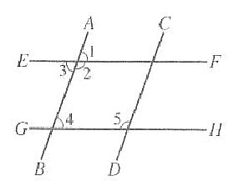

**【变式训练】**

**变式一：**如图，已知直线*l*1、*l*2、*l*3被直线*l*所截，∠*α*=105°，∠*β*=75°，∠*γ*=75°，运用已知条件，你能找出哪两条直线是平行的吗？若能，请写出理由．

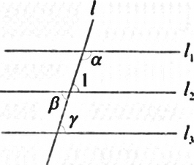

**答案：**∠*α*+∠*γ*=180°，

因此*l*1∥*l*3.

∠*β*=∠*γ*，

因此*l*2∥*l*3，

即*l*2∥*l*2∥*l*3.

**变式二：**如图，已知∠1=∠2=∠3，那么可以判定哪些直线平行，并说明理由．

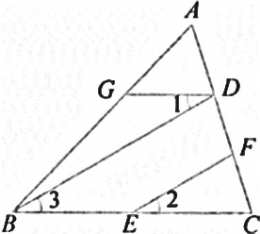

**答案：**.因为∠1=∠3，所以*GD*∥*BC*.

因为∠2=∠3，所以*BD*∥*EF*

**例3：**如图，*b*⊥*a*，*c*⊥*a*，请判断直线*b*与*c*间的位置关系，并用一句话总结出其中所包含的规律．

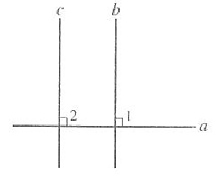

**【变式训练】**

下列说法错误的是( ) ．

(A) 同位角相等

(B) 过直线外一点有且只有一条直线和已知直线平行

(C) 和已知直线平行的直线有无数条

(D) 垂直于同一条直线的两直线平行

答案： A

**例4：**如图，已知∠*AEM*=∠*DGN*，∠1=∠2，试问*EF*是否与*GH*平行？

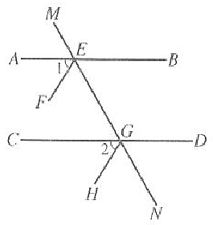

**【变式训练】**

如图，如果∠1+∠2=180°，∠3=∠*B*，说明*DE*∥*BC*

Image29

答案： 提示：∠1=∠3+∠*EDF*，由此证∠*EDB*+∠*B*=180°

**例5：**由如图，*AB*⊥*BC*，∠1+∠2=90°，∠2=∠3．那么*BE*∥*DF*吗？为什么？

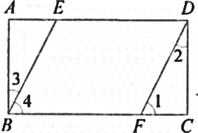

**解**：因为∠1+∠2=90°，∠2=∠3(已知)，

所以∠1+∠3=90°(等量代换).

又因为*AB*⊥*BC*(已知)，

所以∠3+∠4=90°(垂直的意义)，

所以∠1=∠4(同角的余角相等)，

所以*BE*∥*DF*(同位角相等，两直线平行).

**【变式训练】**

如图，点*B*在*AC*上，*BD*⊥*BE*，∠1+∠*C*=90°，问射线*CF*与*BD*平行吗？试用两种方法说明理由．

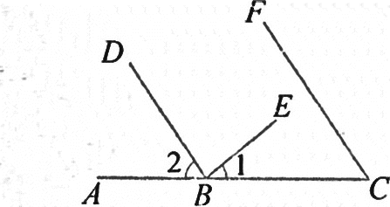

**答案：***CF*//*BD*，

证法一：因为*BD*⊥*BE*，

所以∠*DBE*=90°.

则∠1+∠2=90°.

又因为∠1+∠*C*=90°，

所以∠2=∠*C*.

则*CF*∥*BD*.

证法二：因为*BD*⊥*BE*，

所以∠*DBE*=90°.

又因为∠1+∠*C*=90°，

所以∠*C*+∠*DBC*=180°.

则*CF*∥*BD*.

**例6：**如图，∠*AHF*+∠*FMD*=180°，*GH*平分∠*AHM*，*MN*平分∠*DMH*．那么*GH*∥*MN*吗？为什么？

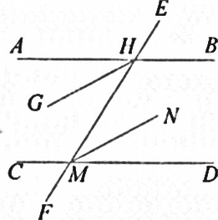

**解**：因为∠*EMD*+∠*FMD*=180°(邻补角的意义)，

∠*AHF*+∠*FMD*=180°(已知)，

所以∠*EMD*=∠*AHF*(同角的补角相等).

因为*GH*、*MN*分别平分∠*AHM*、∠*DMH*(已知)，

所以∠*EMN*=∠*EMD*，∠*GHF*=∠*AHF*(角的平分线的意义)，

即∠*EMN*=∠*GHF*(等量代换)，

因此*GH*∥*MN*(内错角相等，两直线平行).

**【变式训练】**

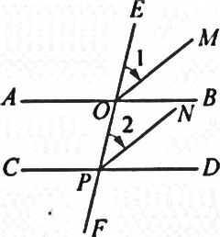**变式一：**如图，直线*AB*、*CD*被直线*EF*所截，交点分别为点*O*、*P*，*OM*平分∠*EOB*、*PN*平分∠*OPD*．如果∠1=∠2，(1)*OM*//*PN*吗？为什么？(2)*AB*∥*CD*吗？为什么？

**解**：因为∠1=∠2( )，

所以_______∥____( )．

(2)因为*OM*平分∠*EOB*，*PN*平分∠*OPD*( )，

所以∠_______=∠*EOB*，∠_______=∠*OPD*( )．

又∵∠1=∠2(已知)，

∴∠_______=∠_______( )．

∴_______∥_______( )．

答案：(1)已知，*OM*∥*PN*，同位角相等，两直线平行

(2)已知，∠1，∠2，角平分线定义，∠*BOE*=∠*OPD*，等量代换，*AB*∥*CD*，同位角相等，两直线平行

**变式二：**如图所示，∠*ABD*和∠*BDC*的平分线交于点*E*，*BE*交*CD*于点*F*，∠1+∠2=90°．

(1)试说明*AB*∥*CD*；

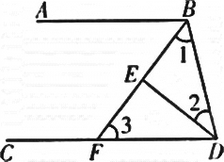(2)试探究∠2与∠3的数量关系．

[解析](1)由∠1+∠2=90°及角平分线的定义可得到∠*ABD*+∠*BDC*=180°，进而可说明*AB*∥*CD*.(2)由∠1+∠2=90°可得到∠*BED*=∠*DEF*=90°，即∠3+∠*FDE*=90°，而∠2=∠*FDE*，∴可进一步得到∠2+∠3=90°.

[答案](1)∵*BE*，*DE*分别平分∠*ABD*，∠*BDC*

∵∠1+∠2=90°，∴∠*ABD*+∠*BDC*=180°，

∴*AB*∥*CD*(同旁内角互补，两直线平行).

(2)∵*DE*平分∠*BDC*，∴∠2=∠*FDE*.

∵∠1+∠2=90°，∴∠*BED*=∠*DEF*=90°，

∴∠3+∠*FDE*=90°，∴∠2+∠3=90°.

**变式三：**如图所示，已知∠1=∠2，*AC*平分∠*DAB*，试说明*DC*//*AB*．

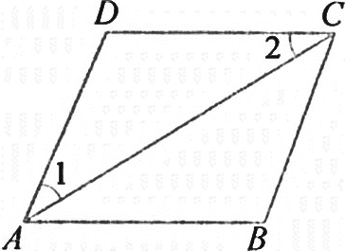

**答案：**因为*AC*平分∠*DAB*，所以∠1=∠*BAC*.

因为∠1=∠2，所以∠2=∠*BAC*，因此*DC*∥*AB*

**例7：**如图，∠*AOE*+∠*BEF*=180°，∠*AOE*+∠*CDE*=180°，那么可以判断哪几组直线互相平行？

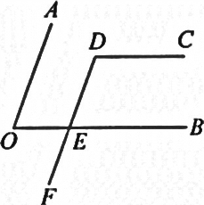

**解：**因为∠*AOE*+∠*BEF*=180°，∠*AOE*+∠*CDE*=180°(已知)，

所以∠*BEF*=∠*CDE*(同角的补角相等)，

那么*CD*∥*OB*(同位角相等，两直线平行).

因为∠*AOE*+∠*BEF*=180°(已知)，

∠*OED*=∠*BEF*(对顶角相等)，

所以∠*AOE*+∠*CED*=180°(等量代换)，

因此*OA*∥*DF*(同旁内角互补，两直线平行).

**【变式训练】**

如图，已知∠*DEF*+∠*DCB*=180°，∠*FEC*+∠*ADC*=180°，说明*AD*∥*BC*．

Image39

答案： 提示： 证∠*ADC*+∠*DCB*=180°

**同步训练**

**一、填空题**

1． 如图，已知*EF*分别交*AB*、*CD*于点*E*、*F*，∠1=70°，则∠2=________°时，*AB*∥*CD*．

答案： 110

2． 如图，∠1+∠2=90°，∠2+∠4=90°，则*l*1________*l*2，理由是___________________．

答案： ∥； 同位角相等，两直线平行

3． 如图，已知∠*B*=∠*D*=∠*E*，那么可以判定直线____________∥____________．

答案： *CD*； *EF*

Image18 Image18 Image36

第1题图 第2题图 第3题图

4． 如图，已知∠1=56°，∠2=44°，∠3=80°，那么____________∥____________，判断理由是____________________________________．

答案： *CD*； *AB*；内错角相等，两直线平行或同旁内角互补

5． 如图，当∠____________=∠____________时，*AB*∥*CD*，理由是内错角相等，两直线平行．

答案： 3； 5

6． 如图，当∠____________+∠____________=180°时，*AB*∥*DF*，理由是同旁内角互补，两直线平行．

答案： 如∠*A*+∠*DFA*=180°(答案不唯一)

Image36 Image52 Image52 Image53

第4题图 第5题图 第6题图 第7题图

7． 如图，*AB*⊥*BC*⊥*CD*，∠1=∠2，那么图中平行的直线有____________对．

答案： 2

8． 如图，∠1=∠2，∠*ADC*=∠*ABC*，说明为什么*AD*∥*BC*

解：∵∠1+∠3=180°，________________________，( )

Image38∠1=∠2，( )

∴∠3=∠4，( )

又∵∠*ADC*=∠*ABC*，( )

∴∠3+∠5=∠4+∠6，( )

∴____________，( )

∴____________．( )

答案： ∠2+∠4=180°； 邻补角定义； 已知； 等角的补角相等； 已知； 如图； ∠5=∠6； 等量代换； *AD*∥*BC*； 内错角相等，两直线平行

**二、选择题**

9． 在同一平面内有三条直线，如果要使其中两条且仅有两条平行，那么它们( ) ．

(A) 没有交点 (B) 只有一个交点 (C) 有两个交点 (D) 有三个交点

答案： C

Image3410．根据图，指出判断错误的是( ) ．

(A) 由∠1=∠2，得*AB*∥*CD*

(B) 由∠1+∠3=∠2+∠4，得*AE*∥*CH*

(C) 由∠5=∠6，∠3=∠4，得*AB*∥*CD*

(D) 由∠*SAB*=∠*SCD*，得*AB*∥*CD*

答案： C

**三、解答题**

11．在铺设铁轨时，两条铁轨必须是互相平行的，如图，已经知道∠2是直角，那么再度量图中已标出的哪个角，就可以判断两条铁轨是否平行？为什么？

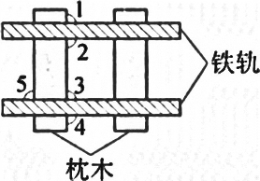

答案：①通过度量∠3的度数，若满足∠2+∠3=180°，

根据同旁内角互补，两直线平行，就可以验证这个结论；

②通过度量∠4的度数，若满足∠2=∠4，

根据同位角相等，两直线平行，就可以验证这个结论’

③通过度量∠5的度数，若满足∠2=∠5，

根据内错角相等，两直线平行，就可以验证这个结论.

12．如图所示，如果∠*ABC*=60°，∠*BCD*=60°，*BE*，*CF*分别是∠*ABC*，∠*BCD*的平分线，那么*BE*与*CF*平行吗？

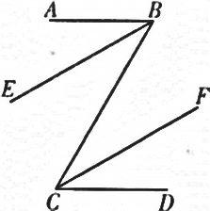

[解析]观察图形可知∠*EBC*和∠*FCB*是内错角，如果能说明这两个角相等，便可以得到*BE*∥*CF*，由角平分线的定义易得∠*EBC*=∠*FCB*.

[答案]*BE*∥*CF*.理由如下：

∵∠*ABC*=60°，∠*BCD*=60°，*BE*，*CF*分别是∠*ABC*，∠*BCD*的平分线

∴∠*EBC*=∠*FCB*，

∴*BE*∥*CF*(内错角相等，两直线平行).

13．如图所示，*A*是直线*BD*上一点，∠*B*=∠*C*，∠*DAC*=∠*B*+∠*C*，*AE*平分∠*DAC*，试说明*AE*∥*BC*．

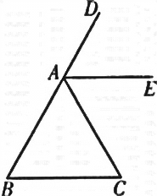

[解析]要说明*AE*∥*BC*，则要找到同位角相等或内错角相等的条件，或者找到同旁内角互补的条件.由条件*AE*平分∠*DAC*可得∠*DAE*=又由∠*B*=∠*C*，且∠*DAC*=∠*B*+∠*C*，可得从而有∠*DAE*=∠*EAC*=∠*B*=∠*C*，则由∠*DAE*=∠*B*或∠*EAC*=∠*C*都可得到*AE*∥*BC*.

[答案]∵*AE*平分∠*DAC*

∵∠*B*=∠*C*且∠*DAC*=∠*B*+∠*C*，∴∠*B*=∠*C*=

∴∠*DAE*=∠*B*，∴*AE*∥*BC*(同位角相等，两直线平行).

**走进中考**

(2017·上海中考T16)一副三角尺按图3的位置摆放(顶点*C*与*F*重合，边*CA*与边*FE*叠合，顶点*B*、*C*、*D*在一条直线上)．将三角尺*DEF*绕着点*F*按顺时针方向旋转*n*°后(0<*n*<180)，如果*EF*∥*AB*，那么*n*的值是 ．

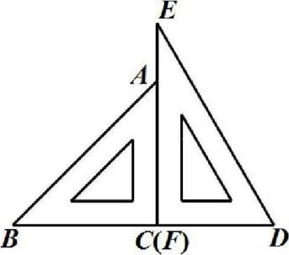

答案：45

第12讲 平行线的性质

**课前检测**

1．如图所示，下列条件中不能判定直线*l*1∥*l*2的是( )．

A．∠1=∠3 B．∠2=∠3 C．∠4=∠5 D．∠2+∠4=180°

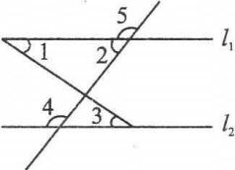 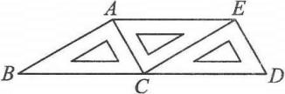 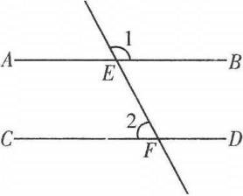

第1题图 第2题图 第4题图

答案：B [提示]要判定*l*1∥*l*2，需要找同位角相等或内错角相等或同旁内角互补.虽然∠2=∠3，但是∠2与∠3不是同位角、内错角，也不是同旁内角，所以由∠2=∠3不能判定*l*1∥*l*2.

2．如图所示，将三个相同的三角尺不重叠不留空隙地拼在一起，观察图形，在线段*AB*、*AC*、*AE*、*ED*、*EC*、*DB*中，相互平行的线段有( )．

A．4组 B．3组 C．2组 D．1组

答案：B [提示]由题意得：*AE*∥*BD*，*AB*∥*EC*，*AC*∥*ED*.

3．下列说法：①过直线外一点，有且只有一条直线与已知直线平行；②平行于同一条直线的两条直线互相平行；③若*a*∥*b*，*b*∥*c*，*c*∥*d*，则*a*∥*d*；④若一条直线与两条平行线中的一条相交，则它也和另一条相交．其中正确的有____________．

答案：①②③ [提示]只有在同一平面内一条直线与两条平行线中的一条相交，则它也和另一条相交，故④是错误的.

4．如图所示，直线*AB*，*CD*与直线*EF*相交于*E*，*F*，∠1=105°，当∠2=____________时，能使*AB*∥*CD*．

答案：75°

5．如图所示，直线*AB*，*CD*被直线*EF*所截，*H*为*CD*与*EF*的交点，*GH*⊥*CD*于点*H*，∠2=30°，∠1=60°．试说明*AB*∥*CD*．

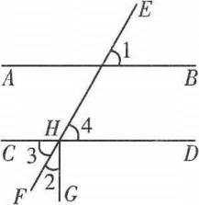

答案：∵*GH*⊥*CD*(已知)，∴∠*CHG*=90°(垂直定义).又∵∠2=30°(已知)，∴∠3=60°，∴∠4=60°(对顶角相等).又∵∠1=60°(已知)，∴∠1=∠4，∴*AB*∥*CD*(同位角相等，两直线平行).

**知识梳理**

**1．平行线的性质**

**平行线的性质1：**____________________________________________________________．

**平行线的性质2：**____________________________________________________________．

**平行线的性质3：**____________________________________________________________．

[知识拓展](1)同位角相等、同旁内角互补、内错角相等，都是平行线特有的性质，且不可忽略前提条件“两直线平行”，不要看到同位角或内错角，就认为是相等的.

(2)平行线的判定和性质的区别和联系：平行线的性质描述的是“数量关系”，它的前提是两直线平行，然后得出角相等或互补的关系，是由“位置关系”到“数量关系”；而平行线的判定是以角的相等或互补为前提，推导出两直线平行，是从“数量关系”到“位置关系”.

即：两角的数量关系两直线的位置关系.

由此可见，判定与性质之间的关系是一种互逆关系.

(3)在同一几何问题中推理和求解，往往既要利用性质又要用到判定，常常是由性质得到的结论又要作为判定的条件利用，注意不要混淆

**2．平行的传递性**

如果两条直线都与第三条直线平行，那么这两条直线也____________．这一事实称为**平行的传递性**．用符号语言表示为：对于直线*a*、*b*、*c*，如果*a*∥*b*，*b*∥*c*，那么*a*∥*c*．

(1)平行公理：经过直线外一点，有且只有一条直线与这条直线平行.

[注意](1)平行公理中“过一点”这一点必须是直线外一点，要与垂线性质相区分.

(2)“有且只有”强调直线的存在性和唯一性.

(2)平行公理的推论：如果两条直线都与第三条直线平行，那么这两条直线也互相平行.

符号表示：如图，已知*a*∥*c*，*b*∥*c*，那么*a*∥*b*.



[知识拓展](1)平行公理体现了平行线的存在性和唯一性.平行公理的推论体现了平行线的传递性，它们可以作为以后推理证明的依据.

(2)推论中两条直线必须与“同一条”直线平行.若推广，就是几条直线都与同一条直线平行，则这几条直线也互相平行.

(3)平行公理的推论中没有强调三条直线在同一平面，事实上，在立体几何里，这个推论也是成立的.如图所示的长方体中，已知*A*'*D*'∥*B*'*C*'，*B*'*C*'∥*BC*，则*A*'*D*'∥*BC*.



**3．两条平行线间的距离**

两条平行线中，任意一条直线上的所有点到另一条直线的距离都是一个**定值**，这个定值叫做这**两条平行线间的距离**．

同时垂直于两条平行线，并且夹在两条平行线间的线段的长度，叫做两条平行线间的距离.

[注意]与两点间的距离，点到直线的距离类似，这里的距离仍指符合条件的线段的长度.

[拓展](1)**平行线间的距离处处相等．**

(2)两条平行线的距离有广泛的应用．求梯形、平行四边形的高，测量河宽、路宽等都是指两条平行线间的距离．

**典型解析**

**一、平行线的性质**

**例1：**如图，*BD*平分∠*ABC*，*DE*∥*BC*，∠*AED*=70°，∠*DBC*的度数．

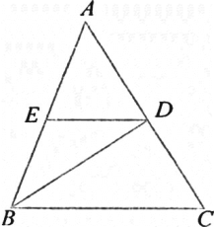

**解**：因为*DE*∥*BC*(已知)，

所以∠*ABC*=∠*AED*(两直线平行，同位角相等).

因为∠*AED*=70°(已知)，

所以∠*ABC*=70°(等量代换).

因为*BD*平分∠*ABC*(已知)，

所以∠*DBC*=∠*ABC*=35°(角的平分线的意义).

**例2**：如图，*AB*∥*CD*，*BE*∥*DF*，求∠*B*+∠*D*的度数．

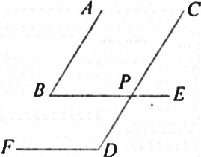

**解**：因为*AB*∥*CD*(已知)，

所以∠*B*=∠*CPE*(两直线平行，同位角相等).

因为*BE*∥*DF*(已知)，

所以∠*D*=∠*BPC*(两直线平行，同位角相等).

因为∠*CPE*+∠*BPC*=180°(邻补角的意义)，

所以∠*B*+∠*D*=180°(等量代换).

**例3：**如图，*AB*∥*CD*，*EF*分别交*AB*、*CD*于点*M*、*N*，∠*EMB*=50°，*MG*平分∠*BMF*，*MG*交*CD*于点*G*． 求∠1的度数．

Image16

答案： 65°

**例4：**如图所示，*AD*∥*BC*，∠1=78°，∠2=40°，求∠*ADC*．

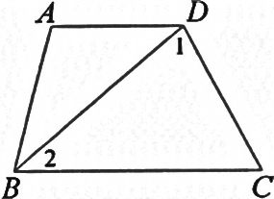

**答案：**118°

**二、平行的传递性**

**例5**：如图，∠*A*+∠*ACD*=180°，∠*BDC*=∠*F*，则*AB*与*EF*平行吗？请说明理由．

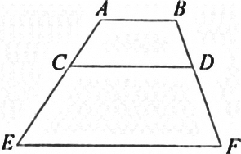

**解**：因为∠*A*+∠*ACD*=180°(已知)，

所以*AB*∥*CD*(同旁内角互补，两直线平行).

因为∠*BDC*=∠*F*(已知)，

所以*CD*∥*EF*(同位角相等，两直线平行)，

因此*AB*∥*EF*(平行的传递性).

**运用平行线的传递性解题**

运用平行线的传递性解题(辅助线的构造)

添加辅助线是解决几何论证和计算问题的重要方法，它能架起已知与未知之间联系的桥梁，一旦架起这座桥梁，问题往往就可以迎刃而解.然而添加辅助线并不是件易事，一般都是因题而异，没有固定的规律可循，成为几何学习中的一个难点.

**例6：**如图，∠1=60°，∠2=60°，∠3=100°，要使*AB*∥*EF*，∠4的度数应为多少？

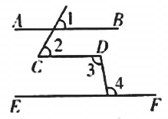[解析]要使*AB*∥*EF*，只需使*AB*∥*CD*，*EF*∥*CD*即可.

[答案]∵∠1=∠2=60°(已知)，

∴*AB*∥*CD*(同位角相等，两直线平行).

要使*AB*∥*EF*，则*CD*必须平行于*EF*.

当∠3=∠4=100°时，*CD*∥*EF*(内错角相等，两直线平行).

则由*AB*∥*CD*，*CD*∥*EF*，得到*AB*∥*EF*(平行于同一条直线的两条直线互相平行).

∴要使*AB*∥*EF*，∠4应为100°.

[点拨]如果两条直线都与第三条直线平行，那么这两条直线也互相平行.这是由第三条直线与两条直线都平行的传递性来判定三条直线互相平行.

三、**两条平行线间的距离**

**例7：**如图，梯形*ABCD*中，*AD*∥*BC*，*AC*与*BD*相交于点*O*．请问：

(1)△*ABC*和△*DBC*的面积相等吗？为什么？

(2)请找出图中其他面积相等的三角形．



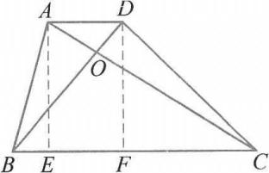

**解：**(1)过点*A*作*BC*的垂线，垂足为*E*，过点*D*作*BC*的垂线，垂足为*F*.

因为*AD*∥*BC*(已知)，

所以*AE*=*DF*(平行线间距离的意义).

因为(三角形的面积公式)，

又因为*BC*是公共边，

所以△*ABC*和△*DBC*的面积相等(等量代换).

(2)△*BAD*和△*CAD*，△*AOB*和△*COD*.

**【变式训练】**

如图，直线*m*∥*n*，点*A*、*B*在直线*m*上，点*E*、*F*在直线*n*上，*AP*⊥*n*于点*P*且*AP*=4 cm，*EF*=6 cm，求三角形*BEF*的面积．

**答案：**12cm2

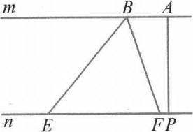

**例8：**如图，*AD*∥*BC*，*BC*=*AD*，求三角形*ABC*与三角形*ACD*的面积之比．

Image30

答案：

**【变式训练】**

已知正方形*ABCD*的边长为6cm，求△*BCM*的面积．

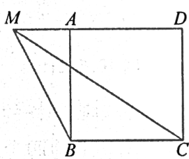

**答案：**18cm2

**例9：**如图，△*ABC*是等边三角形，它的面积为1，延长*BC*至点*D*，使*BD*=2*BC*，延长*CA*至点*E*，使*CE*=3*CA*，延长*AB*至点*F*，使*AF*=4*AB*，求△*DEF*的面积．

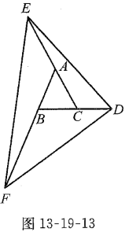

答案： 18

**四、平行线的性质与判定的综合应用**

**例10：**已知，如图，∠*E*+∠*D*=180°，*C*是*AB*延长线上的一点，*AF*平分∠*EAB*，*BG*平分∠*DBC*，求证：*AF*∥*BG*．

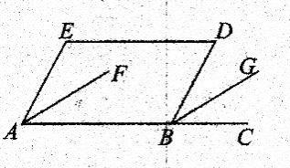

因为∠*E*+∠*D*=180°，

所以*AE*∥*DB*.

所以∠*EAB*=∠*DBC*.

因为*AF*平分∠*EAB*，*BG*平分∠*DBC*，

所以∠

所以∠*FAB*=∠*GBC*.

所以*AF*∥*BG*.

解后反思

在几何推理题中，常用的方法就是从求证入手进行证明(分析法)，本题中采用的就是分析法.由于证明平行线的方法有很多种，则要求学生具备较强的观察图形的能力，根据图形确定所采用的方法(本题采用同位角相等，证明两直线平行的办法).从求证入手进行推导，直至推出和已知条件相符即可.

**【变式训练】**

已知，如图，*AB*∥*CD*，∠1=∠2，求证：∠*M*=∠*N*．



因为*AB*∥*CD*，

所以∠*ABC*=∠*BCD*.

因为∠1=∠2，

所以∠*ABC*-∠1=∠*BCD*-∠2.

所以∠*MBC*=∠*BCN*.

所以*BM*∥*CN*.

所以∠*M*=∠*N*.

解后反思

在含有平行条件的题目中，欲证明角相等，则离不开平行线的性质.使用平行线的哪一条性质，则要依赖图形，所以解决这一类题目的有效方法为认真将已知条件在图形中标注出来，从而得到解题思路.在本题中，采用内错角相等证明*BM*∥*CN*，就是由图形所呈现的位置决定的.

**巧添平行线解题**

**例11：**如图所示，已知*AB*∥*CD*，∠*ECD*=125°，∠*BEC*=20°，求∠*ABE*的度数．

在有关图形的计算和推理中，常见一类“折线”“拐角”型问题，解决这类问题的方法是：经过拐点作平行线，建立起已知角和未知角的联系，从而化“未知”为“可知”.

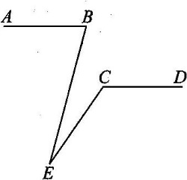

分析：过点*E*作*EF*平行于*CD*，利用平行线性质进行解题.遇到类似于如图(*a*)(*b*)(*c*)所示的图形时，过转折点添加已知直线的平行线，是常用的辅助线.

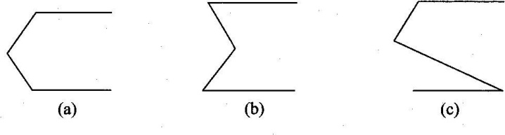

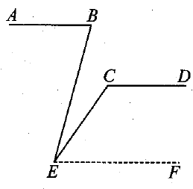解：如图所示，过点*E*作*EF*平行于*CD*，

所以∠*ECD*+∠*CEF*=180°，

而∠*ECD*=125°，

所以∠*CEF*=180°-125°=55°，

所以∠*BEF*=∠*BEC*+∠*CEF*=20°+55°=75°，

因为*AB*∥*CD*，所以*AB*∥*EF*，

所以∠*ABE*=∠*BEF*=75°.

**【变式训练】**

1．如图所示，*AB*∥*CD*，∠*B*=23°，∠*D*=42°，则∠*E*=( )．

A．23° B．42° C．65° D．19°

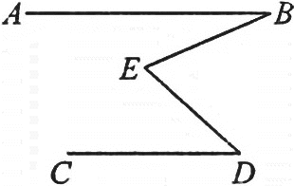 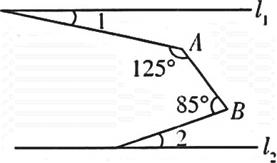

第1题图 第2题图

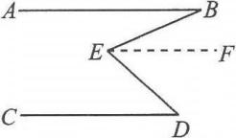答案：C [提示]如图所示.过点*E*作*EF*∥*AB*，∵*AB*∥*EF*，∴∠*B*=∠*BEF*，∵*AB*∥*CD*，*AB*∥*EF*，∴*CD*∥*EF*，∴∠*D*=∠*DEF*，∴∠*E*=∠*BEF*+∠*DEF*=∠*B*+∠*D*=23°+42°=65°.

2．如图，直线*l*1∥*l*2，∠*A*=125°，∠*B*=85°，则∠1+∠2=( )．

A．30° B．35° C．36° D．40°

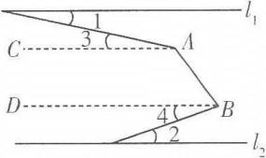

[解析]如图，过点*A*作*l*1的平行线，过点*B*作*l*2的平行线，

∴∠3=∠1，∠4=∠2，

又*l*1∥*l*2，∴*AC*∥*BD*.

∴∠*CAB*+∠*ABD*=180°，

∴∠3+∠4=125°+85°-180°=30°.

∴∠1+∠2=30°.

[答案]A

3．如图所示，已知∠*B*=25°，∠*BCD*=45°，∠*CDE*=30°，∠*E*=10°．试说明*AB*∥*EF*．

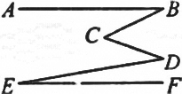

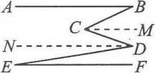答案：如图，在∠*BCD*的内部作∠*BCM*=25°，在∠*CDE*的内部作∠*EDN*=10°.∵∠*B*=25°，∠*E*=10°，∴∠*B*=∠*BCM*，∠*E*=∠*EDN*，∴*AB*∥*CM*，*EF*∥*ND*.又∵∠*BCD*=45°，∠*CDE*=30°，∴∠*DCM*=20°，∠*CDN*=20°，∴∠*DCM*=∠*CDN*.∴*CM*∥*ND*，∴*AB*∥*EF*.

**例12：**已知：如图，*BCD*是一条直线，求证：∠*ACD*=∠*A*+∠*B*．

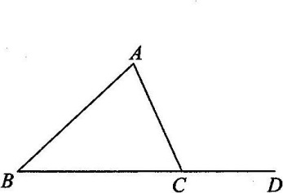

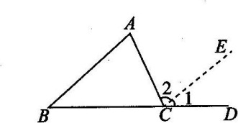证明：如答图，过*C*点作*CE*∥*BA*，

因为*BA*∥*CE*，

所以∠*A*=∠2，∠*B*=∠1.

因为∠*ACD*=∠1+∠2，

所以∠*ACD*=∠*A*+∠*B*.

[点评]结论：三角形的一边延长线与另一边所组成的角等于和它不相邻的两个内角的和.利用这个结论可过点*D*作*DE*∥*AB*，交*BC*于点*E*，借助辅助线将图形转化，利用平行线的性质即可解题.

**例13：**(1)如图①，若∠*B*+∠*D*=∠*BED*，试猜想*AB*与*CD*的位置关系，并说明理由．

(2)如图②，要想得到*AB*∥*CD*，则∠1、∠2、∠3之间应满足怎样的位置关系？请探索．

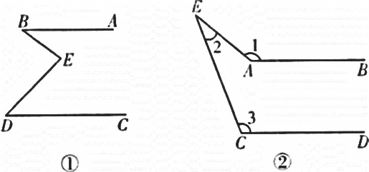

答案：(1)*AB*∥*CD*.理由：如图①，在∠*BED*的内部作∠*BEF*=∠*B*，则有*AB*∥*EF*(内错角相等，两直线平行).∵∠*B*+∠*D*=∠*BED*，∠*BEF*+∠*DEF*=∠*BED*，∴∠*D*=∠*DEF*，∴*EF*∥*CD*(内错角相等，两直线平行).∴*AB*∥*CD*(如果两条直线都与第三条直线平行，那么这两条直线也互相平行).

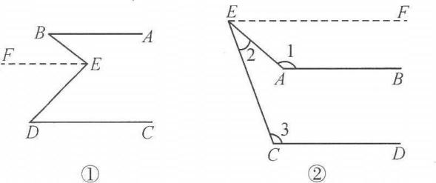

(2)∠1=∠2+∠3.如图②，以*E*为顶点，作∠*AEF*，使∠*AEF*=180°-∠1.则∠1+∠*AEF*=180°，∴*EF*∥*AB*(同旁内角互补，两直线平行).而若有*AB*∥*CD*，则必有*EF*∥*CD*，则必有∠3+∠*CEF*=∠3+∠2+∠*AEF*=180°.故有∠1=∠2+∠3.即若要得到*AB*∥*CD*，则∠1、∠2、∠3必须满足∠1=∠2+∠3.

**【变式训练】**

如图，已知∠*B*+∠*BCD*+∠*D*=360°，试问∠1与∠2相等吗？

Image43

答案： 相等

**同步训练**

**一、填空题**

1．如图，若*AB*∥*CD*，∠1=(5*x*-65)°，∠2=(3*x*+15)°，则∠1=____________，∠2=____．

答案： 135°； 135°

2．如图所示，如果*DE*∥*AB*，那么∠*A*+_______=180°，或∠*B*+______=180°，根据是______________；如果∠*CED*=∠*FDE*，那么____∥____，根据是______________．

答案：∠*AED*，∠*BDE*，两直线平行，同旁内角互补，*DF*，*AC*，内错角相等，两直线平行

Image1 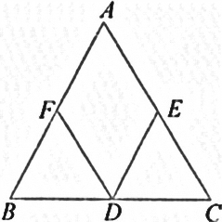 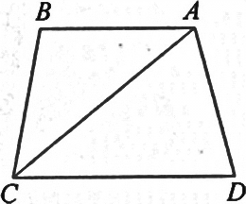

第1题图 第2题图 第3题图

3．如图所示，*AB*∥*CD*，∠*D*=80°，∠*CAD*∶∠*BAC*=3∶2，则∠*CAD*=_______，∠*ACD*=_______．

答案：60°，40°

4． 一条长方形纸条，如图所示折叠一下，那么∠1=____________．

答案： 65°

5． 如图，∠*A*=110°，∠*C*=70°，那么*AB*上任两点到*CD*的距离是否相等？____________(填“相等”或“不相等”)． 因为____________________________________．

答案： 相等； 平行线间距离处处相等

Image16 Image27 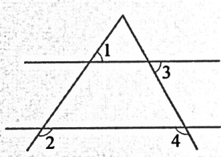

第4题图 第5题图 第7题图

6． 设*a*、*b*、*c*在同一平面内，且*a*∥*b*∥*c*，*a*与*b*的距离为7cm，*b*与*c*的距离为4cm，则*a*与*c*间的距离为____________．

答案： 3cm或11cm

7．如图，如果∠1=52°，∠2=128°，∠3=75°，则∠4=_______．

**答案：**105°

8．如图，*AB*∥*CD*，且∠*BAP*=60°-*α*，∠*APC*=45°+*α*，∠*PCD*=30°-*α*，则*α*=____________．

答案： 15°

Image40 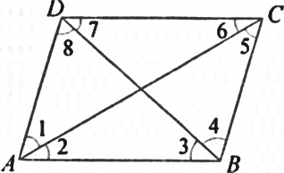

第8题图 第9题图

**二、选择题**

9．如图，若*AD*∥*BC*，则图中相等的内错角是( )．

(A)∠1与∠5，∠2与∠6 (B)∠3与∠7，∠4与∠8

(C)∠2与∠6，∠3与∠7 (D)∠1与∠5，∠4与∠8

**答案：**D

10．若∠1与∠2的关系为同旁内角，∠1=40°，则∠2等于( )．

(A)40° (B)140° (C)40°或140° (D)不确定

**答案：**D

**三、解答题**

11．如图，已知∠1=∠*A*，∠2=∠*B*，请说明*MN*∥*EF*．

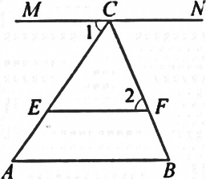

**答案：**因为∠1=∠*A*，

所以*MN*∥*AB*.

因为∠2=∠*B*，

所以*EF*∥*AB*，

所以*MN*∥*EF*

12．已知：如图，在三角形*ABC*中，*AD*⊥*BC*于*D*点，*F*在*AC*上，*FG*⊥*BC*于*G*点，∠1=∠2，猜想*DE*与*AC*的位置关系，并证明．

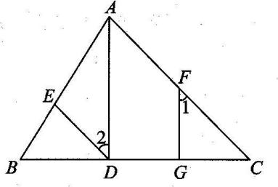

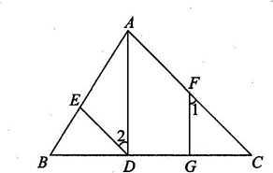解：如答图，*DE*与*AC*的位置关系为：平行.

证明：因为*AD*⊥*BC*，*FG*⊥*BC*，

所以*AD*∥*FG*.

所以∠1=∠*DAC*.

因为∠1=∠2，

所以∠2=∠*DAC*.

所以*DE*∥*AC*.

13．如图，在折线*ABCDEFG*中，已知∠1=∠2=∠3=∠4=∠5，延长*AB*、*GF*交于点*M*．试探索∠*AMG*与∠3的关系，并说明理由．

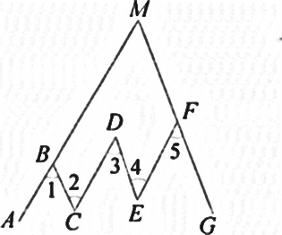

**答案：**∠*AMG*=∠3.

理由：因为∠1=∠2，

所以*AB*∥*CD*(内错角相等，两直线平行).

又因为∠3=∠4，

所以*CD*∥*EF*(内错角相等，两直线平行).

则*AB*∥*EF*(平行于同一条直线的两直线平行).

即∠*AMG*=∠5(两直线平行，同位角相等).

又∠5=∠3，

因此∠*AMG*=∠3

第13讲 平行线被折线所截问题

**知识梳理**

平行线间的折线问题主要分下面两种情况：**(1)平行线间夹折线凹进去的模型**如图(1)，**(2)平行线间夹折线凸出来的模型**如图(2)．

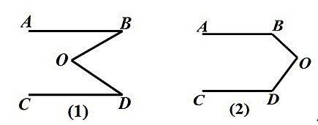

只要是平行线间夹折线的模型，一般在折点处作平行线，进而把线的关系转换成角的关系．如图：

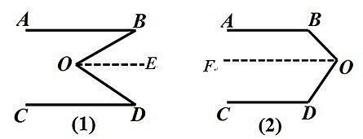

通过折点作辅助线将线的关系转换成角的关系后，此类复杂模型就变得简单多了．这类模型的特点：平行线间夹折线凹进去的模型(1)，中间角等于两个边角的和，即∠*BOD*=∠*B*+∠*D*． 平行线间夹折线凸出来的模型(2)，中间角加两个边角等于360度，即∠*BOD*+∠*B*+∠*D*=360°．记住这些结论，做填空、选择很是方便．

**典型解析**

**例1：**如图(*a*)(*b*)(*c*)(*d*)所示，已知*AB*∥*CD*，分别探讨下列四个图形中∠*APC*和∠*PAB*，∠*PCD*的关系．(只要求直接写出)，并请你从所得四个关系中任意选出一个并说明理由．

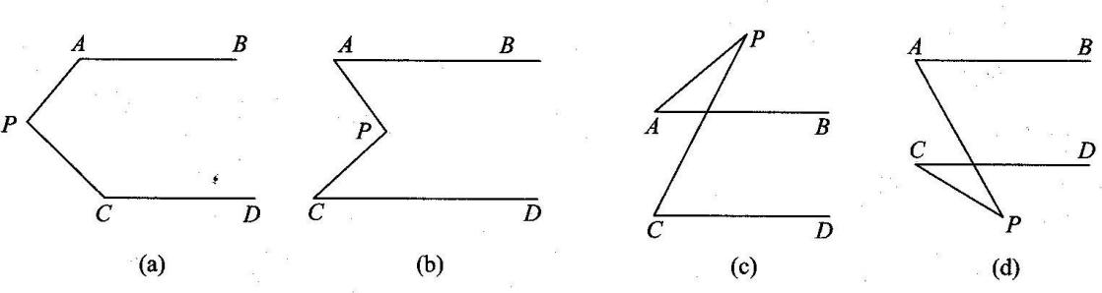

分析：本题主要考查对平行线的性质、平行公理及推论、三角形的外角性质等知识点的理解和掌握，能灵活运用性质进行推理是解此题的关键.如图(*a*)(*b*)所示，过点*P*作*EF*//*AB*，根据平行公理的推论得到*AB*∥*CD*∥*EF*，根据平行线的性质即可得到答案；如图(*c*)所示，根据平行线的性质得到∠*PEB*=∠*PCD*，根据三角形的外角性质即可得到答案；如图(*d*)所示，设*PA*交*CD*于点*E*，由*AB*∥*CD*，得到∠*PAB*=∠*AED*，根据∠*AED*=∠*PCD*+∠*APC*，即可得到答案.

解：

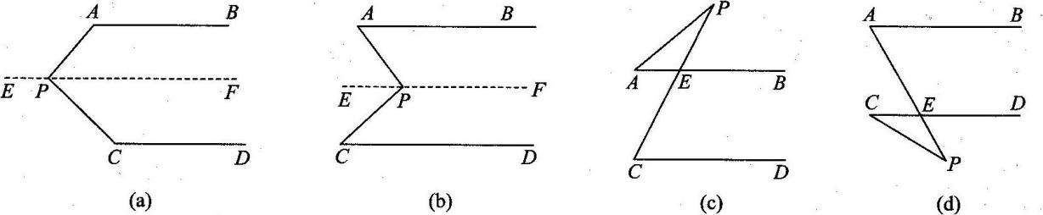

如图(*a*)所示，∠*APC*+∠*PAB*+∠*PCD*=360°.

如图(*b*)所示，∠*APC*=∠*PAB*+∠*PCD*.

如图(*c*)所示，∠*APC*=∠*PCD*-∠*PAB*.

如图(*d*)所示，∠*APC*=∠*PAB*-∠*PCD*，理由是：设*PA*交*CD*于点*E*，

因为*AB*∥*CD*，所以∠*PAB*=∠*PED*，

因为∠*PED*=∠*PCD*+∠*APC*，所以∠*APC*=∠*PAB*-∠*PCD*.

**【变式训练】**

1． 如图是赛车跑道的一段示意图，其中*AB*∥*DE*，测得∠*B*=140°，∠*D*=120°，则∠*C*的度数为( )．

(A) 120° (B) 100° (C) 140° (D) 90°

答案： *B*

Image20 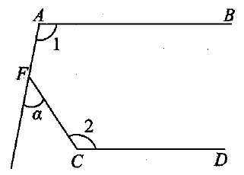

变式1题图 变式2题图

2．如图所示：*AB*//*CD*，∠1=100°，∠2=120°，则*α*的度数为( )．

A．60° B．40° C．100° D．90°

答案：B

3．已知：如图，*CD*∥*AB*，*AB*∥*EF*，∠*B*=∠*F*，求证：*DC*平分∠*BDF*．

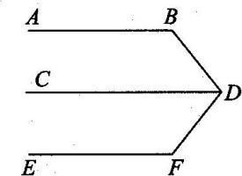

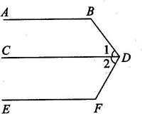证明：如答图，

因为*CD*∥*AB*，*AB*∥*EF*，

所以*CD*∥*EF*.

以∠2+∠*F*=180°.

因为*AB*∥*CD*，

所以∠1+∠*B*=180°.

因为∠*B*=∠*F*，

所以∠1=∠2.

所以*DC*平分∠*BDF*.

4．如图，已知*AB*∥*CD*．

(1) 图①中，求证：∠*B*+∠*D*=∠*BED*；

(2) 将图①改成图②，∠*B*、∠*D*、∠*E*间的关系如何？

(3) 将图①改成图③，∠*B*、∠*D*、∠*E*、∠*F*间的关系如何？

(4) 将图①改成图④，则∠*B*+∠*E*1+∠*E*2+…+∠*En*+∠*D*等于多少度？

Image7

答案： (1)略；(2)∠*B*+∠*D*+∠*E*=360°； (3)∠*B*+∠*D*+∠*E*+∠*F*=540°；(4)180(*n*+1)

5．如图，直线*a*∥*b*，∠1=28°，∠2=50°，求∠*A*的度数．

Image19

答案： 22°

6． 如图，已知*AB*∥*CD*． 你能确定∠*x*+∠*y*-∠*z*的度数吗？并请说理．

Image8

答案： 180°，理由略

7． 如图，已知∠1=∠2，试求∠*A*+∠*C*+∠*D*的度数．

Image49

8．如图所示，已知*AB*∥*DE*，*BF*，*EF*分别平分∠*ABC*与∠*CED*，若∠*BCE*=140°，求∠*BFE*的度数．

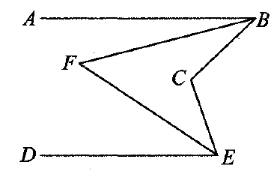

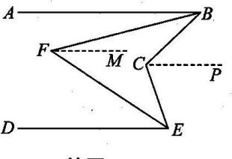答案：如答图所示，过点*C*作*CP*∥*AB*，则∠*BCP*=∠*ABC*，∠*ECP*=∠*CED*，

所以∠*ABC*+∠*CED*=∠*BCP*+∠*ECP*=∠*BCE*=140°；

又因为*BF*，*EF*分别平分∠*ABC*，∠*CED*，

所以

所以

再过点*F*作*FM*//*DE*，则∠*BFM*=∠*ABF*，∠*MFE*=∠*DEF*，

所以∠*BFE*=∠*BFM*+∠*MFE*=∠*ABF*+∠*DEF*=70°.

9．如图所示，一条铁路修到一个村子边时，需拐弯绕道而过，如果第一次拐的角∠*A*是105°，第二次拐的角∠*B*是135°，第三次拐的角是∠*C*，这时的道路恰好和第一次拐弯之前的道路平行，那么∠*C*应为多少度？

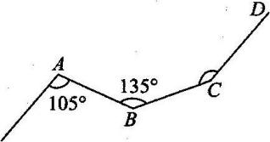

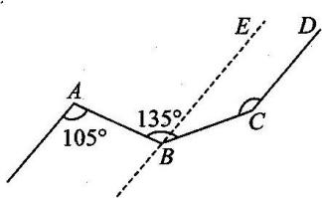答案：如答图所示，过点*B*作直线*BE*∥*CD*.

因为*CD*∥*AF*，所以*BE*∥*CD*∥*AF*.

所以∠*A*=∠*ABE*=105°，所以∠*CBE*=∠*ABC*-∠*ABE*=30°.

又因为*BE*∥*CD*，所以∠*CBE*+∠*C*=180°，所以∠*C*=150°.

**例2：**如图，如果*AB*//*CD*，则∠*α*、∠*β*、∠*γ*之间的关系是( )．

(A)∠*α*+∠*β*+∠*γ*=180° (B)∠*α*-∠*β*+∠*γ*=180°

(C)∠*α*+∠*β*-∠*γ*=180° (D)∠*α*+∠*β*+∠*γ*=270°

答案：*C*

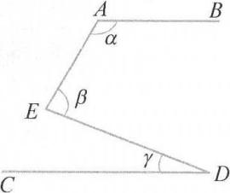 Image39

例2题图 变式1题图

**【变式训练】**

1． 如图，如果*AB*∥*CD*，*CD*∥*EF*，那么∠*BCE*等于( )．

(A) ∠1+∠2 (B) 180°-∠2+∠1 (C) ∠2-∠1 (D) 180°-∠1+∠2

答案： *B*

2． 如图，*AB*∥*CD*，∠*B*=130°，∠*BPC*=65°，试求∠*C*的度数．

Image42

答案： 15°

3． 如图，*AB*∥*DE*，∠*ABC*=20°，∠*CDE*=135°，试求∠*BCD*的度数．

Image48

答案： 65°

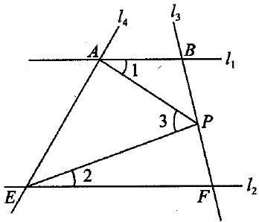**例3：**如图所示，已知直线*l*1∥*l*2，直线*l*3，*l*4分别与*l*1，*l*2交于点*B*，*F*，以及点*A*，*E*，而点*P*是直线*l*3上一动点(不与点*B*，*F*重合)，设∠*BAP*=∠1，∠*PEF*=∠2，∠*APE*=∠3．

(1)当点*P*在*B*，*F*两点之间运动时，试确定∠1，∠2，∠3之间的关系，并给出证明；

(2)当点*P*在*B*，*F*两点外侧运动时，试探究∠1，∠2，∠3之间的关系，画出图形，给出结论，不必证明．

分析：(1)如图(*a*)所示，首先过点*P*作*PC*∥*l*1，交*AE*于点*C*，由直线*l*1∥*l*2，可得*CP*∥*l*1∥*l*2，然后由两直线平行，同位角相等，求得答案；

(2)有两种情况：

①当点*P*在*BF*的延长线上运动时(如图(*b*)所示)，∠3+∠2=∠1.

②当点*P*在*FB*的延长线上运动时(如图(*c*)所示)，∠3+∠1=∠2.

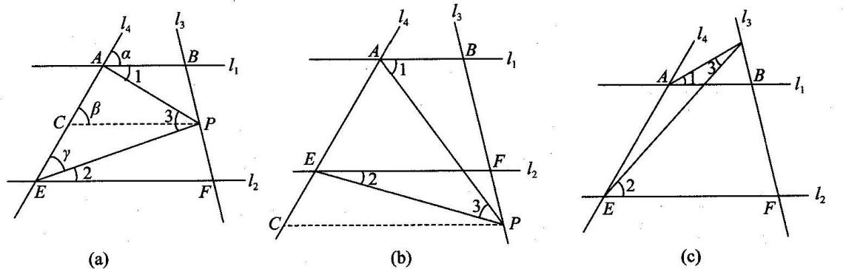

解：(1)∠1+∠2=∠3.

证明：如图(*a*)所示，过点*P*作*PC*∥*l*1，交*AE*于点*C*，

则∠1=∠*APC*，∠*α*=∠*β*，

因为*l*1∥*l*2，所以∠*α*=∠*γ*，所以∠*β*=∠*γ*，

因为*CP*∥*EF*，所以∠2=∠*CPE*，

所以∠1+∠2=∠*APC*+∠*CPE*=∠*APE*，即∠1+∠2=∠3；

(2)有两种情况；

①当点*P*在*BF*的延长线上运动时(如图(*b*)所示)，∠3+∠2=∠1.

过点*P*作*CP*∥*l*1，

因为*l*1∥*l*2，所以*CP*∥*l*2∥*l*3，

所以∠*APC*=∠1，∠*EPC*=∠2，

所以∠3=∠*ACP*-∠*ECP*=∠1-∠2，所以∠3+∠2=∠1.

②当点*P*在*FB*的延长线上运动时(如图(*c*)所示)，∠3+∠1=∠2.

**【变式训练】**

如图，已知直线*l*1∥*l*2，*l*3、*l*4和*l*1、*l*2分别交于点*A*、*B*、*C*、*D*，点*P*在直线*l*3或*l*4上且不与点*A*、*B*、*C*、*D*重合．记∠*AEP*=∠1，∠*PFB*=∠2，∠*EPF*=∠3．

(1)若点*P*在图(1)位置时，求证：∠3=∠1+∠2；

(2)若点*P*在图(2)位置时，请直接写出∠1、∠2、∠3之间的关系；

(3)若点*P*在图(3)位置时，写出∠1、∠2、∠3之间的关系并给予证明；

(4)若点*P*在*C*、*D*两点外侧运动时，请直接写出∠1、∠2、∠3之间的关系．

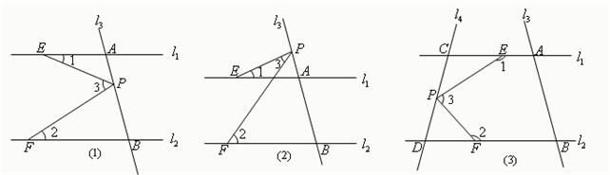

 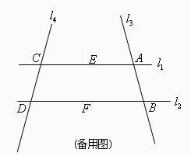

此题四个小题的解题思路是一致的，过*P*作直线*l*1、*l*2的平行线，利用平行线的性质得到和∠1、∠2相等的角，然后结合这些等角和∠3的位置关系，来得出∠1、∠2、∠3的数量关系．

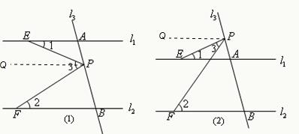

解：(1)证明：过*P*作*PQ*∥*l*1，则有*PQ*∥*l*1∥*l*2，

由两直线平行，内错角相等，可得：∠1=∠*QPE*、∠2=∠*QPF*；

∵∠3=∠*QPE*+∠*QPF*，

∴∠3=∠1+∠2．(2)∠3=∠2-∠1；

证明：过*P*作*PQ*∥*l*1，则有*PQ*∥*l*1∥*l*2，

则：∠1=∠*QPE*、∠2=∠*QPF*；

∵∠3=∠*QPF*-∠*QPE*，

∴∠3=∠2-∠1．

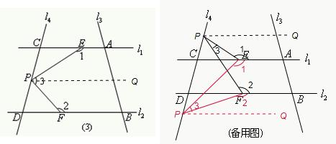

(3)∠3=360°-∠1-∠2．

证明：过*P*作*PQ*∥*l*1，则有*PQ*∥*l*1∥*l*2，

同(1)可证得：∠3=∠*CEP*+∠*DFP*；

∵∠*CEP*+∠1=180°，∠*DFP*+∠2=180°，

∴∠*CEP*+∠*DFP*+∠1+∠2=360°，

即∠3=360°-∠1-∠2．(4)过*P*作*PQ*∥*l*1，则有*PQ*∥*l*1∥*l*2，

①当*P*在*C*点上方时，

同(2)可证：∠3=∠*DFP*-∠*CEP*；

∵∠*CEP*+∠1=180°，∠*DFP*+∠2=180°，

∴∠*DFP*-∠*CEP*+∠2-∠1=0，

即∠3=∠1-∠2．

②当*P*在*D*点下方时，

∠3=∠2-∠1，解法同上．

综上可知：当*P*在*C*点上方时，∠3=∠1-∠2，当*P*在*D*点下方时，∠3=∠2-∠1．

**例4：平行线被折线所截问题**

探索1：如图(1)，已知直线*m*与直线*n*平行，折线*APB*是夹在*m*与*n*之间的一条折线，∠1、∠2、∠3的大小之间有什么关系？为什么？

探索2：在探索1中，折线*APB*只有一个折，如果增加一个折，如图(2)，已知直线*m*与直线*n*平行，折线*AB*是夹在*m*与*n*之间的一条折线，∠1、∠2、∠3、∠4的大小之间有什么关系？为什么？

探索3：如图(3)，再多加一个折，结果会怎样？

探索4：如图(4)，若有*n*个折，结果又如何？

Image94

Image94

探索5：如图(5)，按如图标记∠1、∠2、∠3，则又会有怎样的结果？为什么？

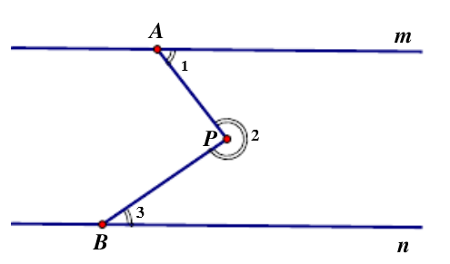

探索6：如图(6)，按如图标记∠1、∠2、∠3、∠4，会有怎样的结果？

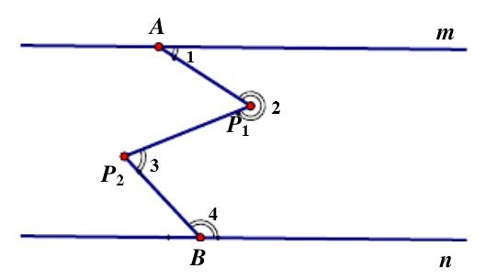

探索7：如图(7)，按如图标记∠1、∠2、∠3…∠*n*，则又会有怎样的结果？

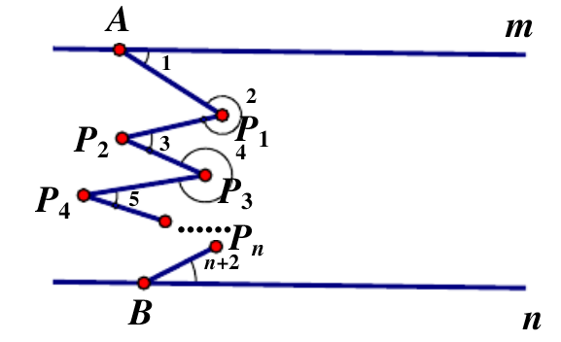

**【变式训练】**

1．图1将矩形纸片任意剪两刀，得到∠2与∠1，∠3的关系？

图2将矩形纸片任意剪四刀，得到∠1，∠2与∠3，∠4，∠5有何关系？

图3将矩形纸片任意剪六刀，得到∠1，∠2与∠3，∠4，∠5、∠6、∠7有何关系？

将矩形纸片任意剪*N*刀，你会发现什么规律？

解析：过点*E*作*EF*∥*AB*

则有*EF*∥*AB*∥*CD*

∵*AB*∥*EF*∴∠1＝∠*AEF*

同理∠3＝∠*CEF*

∴∠1＋∠3＝∠*AEF*＋∠*CEF*＝∠2 即∠2＝∠1＋∠3

同样的作法，过点*E*、*F*、*G*分别作*AB*的平行线，用上述的方法，同理可得∠1＋∠3＋∠5＝∠2＋∠4，请同学们自己完成．又如图3可得∠1＋∠3＋∠5＋∠7＝∠2＋∠4＋∠6

规律：两平行线间的折线所成的角之间的关系是————奇数角之和等于偶数角之和.

2． 如图所示，已知∠*E*+∠*G*=∠*B*+∠*F*+∠*D*，试说明*AB*∥*CD*．

Image9

答案：提示： 过点*E*、*F*、*G*作*AB*的平行线

3．如图，已知*AB*//*CD*，∠1=∠2，试探索∠*BEF*与∠*EFC*之间的关系，并说明理由．

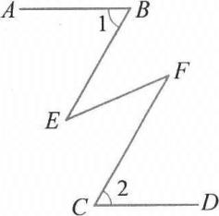

**答案：**∠*BEF*=∠*EFC*.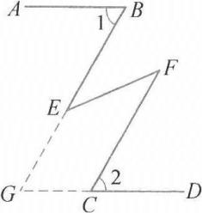

理由：如答图，分别延长*BE*、*DC*相交于点*G*.

因为*AB*∥*CD*，

所以∠1=∠*G*(两直线平行，内错角相等).

又因为∠1=∠2，所以∠2=∠*G*，则*BE*∥*FC*.

因此∠*BEF*=∠*EFC*(两直线平行，内错角相等)

第14讲 相交线、平行线单元测试

（测试时间：60分钟 测试满分：100分）

姓名：____________ 成绩：____________

**一、选择题(每小题2分，共20分)**

1．如图所示，已知直线*a*，*b*，*c*，*d*，且*c*⊥*a*，*c*⊥*b*，直线*b*，*c*，*d*交于一点，若∠1=50°，则∠2等于( )．

A．60° B．50° C．40° D．30°

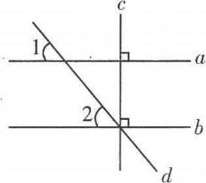 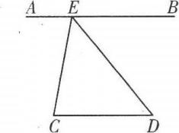 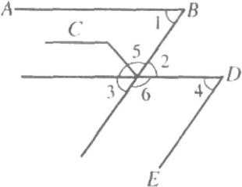

第1题图 第2题图 第3题图

2．如图所示，已知*AB*∥*CD*，*E*是*AB*上一点，*ED*平分∠*BEC*交*CD*于*D*，∠*BEC*=100°，则∠*D*的度数是( )．

A．100° B．80° C．60° D．50°

3．如图所示，*AB*∥*CD*，*BC*∥*DE*，则图标明的角中共有相等的角的对数是( )

(A)4 (B)5 (C)6 (D)7

4．如图中，直线*a*、*b*、*c*、*d*相交如图所示，且∠1与∠2互余，∠3是∠2的余角的补角，并知∠3=138°，则∠4=( )

(A)132° (B)138° (C)148° (D)142°

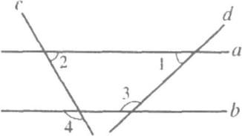 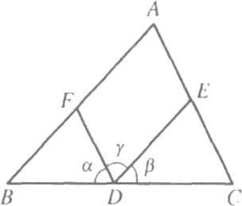 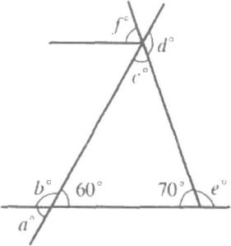

第4题图 第5题图 第7题图

5．如图，*DE*∥*AB*，*DF*∥*AC*，则∠*A*=( )

(A)*α* (B)*β* (C)*γ* (D)以上都不对

6．在同一平面内有*a*1、*a*2、*a*3、…、*a*10十条直线，如果*a*1∥*a*2，*a*2⊥*a*3，*a*3∥*a*4，按此规律类推，那么*a*1与*a*10的位置关系是( )

(A)平行 (B)垂直

(C)既不平行也不垂直 (D)平行或垂直都有可能

7．图中，哪一个角最大( )

(A)*a* (B)*b* (C)*e* (D)*d*

8．如图所示图形中，由*AB*∥*CD*能使∠1+∠2=180°成立的是( )．

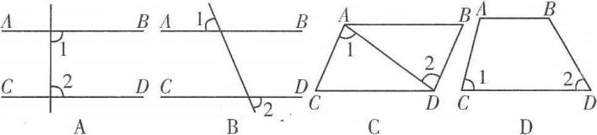

9．如图所示，*AB*∥*CD*，∠*A*+∠*E*=75°，则∠*C*为( )．

A．60° B．65° C．75° D．80°

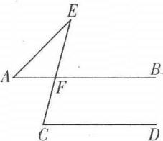 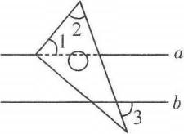

第9题图 第10题图

10．如图所示，将三角尺的直角顶点放在直线*a*上，*a*∥*b*，∠1=50°，∠2=60°，则∠3的度数为( )．

A．50° B．60° C．70° D．80°

**二、填空题(每小题2分，共20分)**

11．如图所示，已知∠*EAD*=∠*B*，∠*C*=50°，则∠*CAD*=____________．

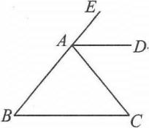 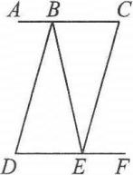 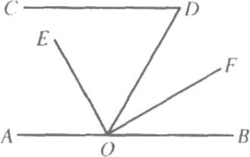

第11题图 第12题图 第13题图

12．如图所示，*B*是*AC*上一点，*E*是*DF*上一点，则图中的同位角有____________对．

13．如图，直线*AB*∥*CD*，*O*在直线*AB*上，*OE*，*OF*分别平分∠*AOD*，∠*BOD*，∠*CDO*=60°，则∠*BOE*=____________．

14．如图所示，*AB*∥*CD*，若∠*ABE*=120°，∠*DCE*=35°，则∠*BEC*=____________．

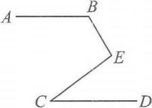 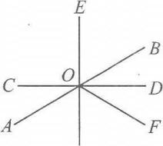

第14题图 第15题图

15．如图所示，已知直线*AB*、*CD*交于点*O*，∠*EOC*=90°，∠*EOF*=120°，*OD*平分∠*BOF*，则∠*AOF*=____________．

16．如果同一平面内*a*∥*b*，*b*∥*c*，*c*∥*d*，则*a*与*d*的关系是____________．

17．如果在同一平面内，*a*⊥*b*，*b*⊥*c*，*c*⊥*d*，则*a*与*d*的位置关系是____________．

18．如图所示，直线*PQ*∥*MN*，*C*是*MN*上一点，*CE*交*PQ*于*A*，*CF*交*PQ*于*B*，且∠*ECF*=90°，如果∠*FBQ*=50°，则∠*ECM*的度数为____________．

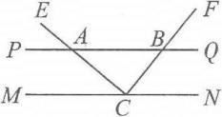 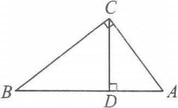 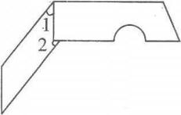

第18题图 第19题图 第20题图

19．如图所示，*AC*⊥*BC*，*C*为垂足，*CD*⊥*AB*，*D*为垂足，*BC*=8，*CD*=4．8，*BD*=6．4，*AD*=3．6，*AC*=6，那么点*C*到*AB*的距离是____________，点*A*到*BC*的距离是____________，点*B*到*CD*的距离是____________，*A*，*B*两点间的距离是____________．

20．如图所示，是我们生活中经常接触的小刀，刀柄外形是一个直角梯形(下底挖去一小半圆)，刀片上、下是平行的，转动刀片时会形成∠1、∠2，则∠1+∠2=____________．

**三、解答题(每小题10分，共60分)**

21．如图，∠1+∠2=180°，求证：∠3=∠4．

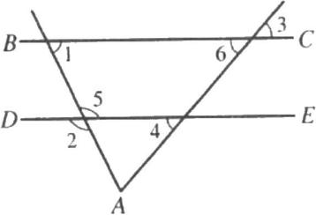

22．如图所示，已知*AB*∥*CD*，∠*BAE*=3∠*ECF*，∠*ECF*=28°，求∠*E*的度数．

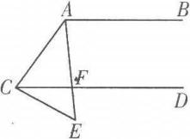

23．如图所示，已知*CB*⊥*AB*，*CE*平分∠*BCD*，*DE*平分∠*CDA*、∠1+∠2=90°，试说明*DA*⊥*AB*．

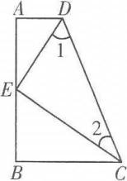

24．如图，∠*ABC*=130°，∠*α*=40°，且*AB*⊥*MN*，求证：*MN*∥*l*．

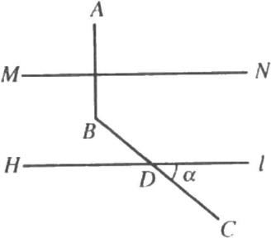

25．如图，已知：∠*B*+∠*BCD*+∠*D*=360°，求证：∠1=∠2．

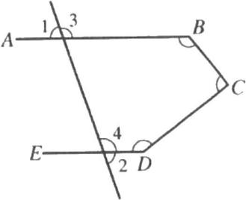

26．在同一平面有100条直线*a*1、*a*2、*a*3、…、*a*100，如果*a*1⊥*a*2，*a*2∥*a*3，*a*3⊥*a*4，*a*4∥*a*5，*a*5∥*a*6，…按此规律继续下去，试研究*a*100与*a*1的位置关系，作出你的猜想，并说明理由．

相交线、平行线单元测试参考答案

**一、选择题(每小题2分，共20分)**

1．B；2．D；3．D；4．A；5．C 6．A；7．D；8．A；9．C；10．C

**二、填空题(每小题2分，共20分)**

11．50° [提示]主要考查平行线的判定和平行线的性质的应用能力．

12．4 [提示]图中的同位角有：∠*C*与∠*ABD*，∠*C*与∠*ABE*，∠*D*与∠*CEF*，∠*D*与∠*BEF*．

13．120°

14．95° [提示]此题属拐角、折线问题，通常通过作平行线来解决问题．如图所示，过点*E*作*EF*∥*AB*，则*AB*∥*EF*∥*CD*．因为∠*ABE*=120°，∠*DCE*=35°，所以∠*BEF*=60°，∠*FEC*=35°，所以∠*BEC*=60°+35°=95°．

15．120° [提示]因为∠*COE*=90°，所以∠*DOE*=90°．因为∠*EOF*=120°，所以∠*DOF*=30°．因为*OD*平分∠*BOF*，所以∠*BOF*=60°，所以∠*AOF*=180°-60°=120°．

16．*a*∥*d*

17．*a*⊥*d*

18．40° [提示]因为∠*FBQ*=50°，所以∠*ABC*=50°(对顶角相等)．因为∠*ECF*=90°，所以∠*BAC*=40°．又因为*PQ*∥*MN*，所以∠*BAC*=∠*ECM*，所以∠*ECM*=40°．

19．4．8；6；6．4；10

20．90° [提示]如图所示，作延长线并构成∠3，因为刀片上、下平行，所以∠2=∠3，因为刀柄为直角梯形，所以∠1+∠3=90°，所以∠1+∠2=90°．

**三、解答题(每小题10分，共60分)**

21．证明：∵∠1+∠2=180°（已知）

∠2=∠5（对顶角相等）

∴∠1+∠5=180°（等量代换）

∴*BC*∥*DE*（同旁内角互补，两直线平行）

∠3=∠6（对顶角相等）

∴∠4=∠6（两直线平行，同位角相等）

∴∠3=∠4（等量代换）

22．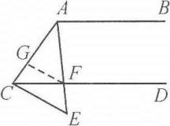如图所示，过点*F*作*FG*∥*EC*，交*AC*于*G*，∴∠*ECF*=∠*CFG*．∵*AB*∥*CD*，∴∠*BAE*=∠*AFC*．又∵∠*BAE*=3∠*ECF*，∠*ECF*=28°，∴∠*BAE*=3×28°=84°，∴∠*AFG*=∠*AFC*-∠*CFG*=84°-28°=56°．又∵*FG*∥*EC*，∴∠*AFG*=∠*E*，∴∠*E*=56°．

23．∵*CE*平分∠*BCD*，*DE*平分∠*ADC*(已知)，

∴∠*BCD*=2∠2，∠*ADC*=2∠1(角平分线的定义)．

∵∠1+∠2=90°(已知)，∴∠*BCD*+∠*ADC*=2∠2+2∠1=180°(等量代换)，

∴*AD*∥*BC*(同旁内角互补，两直线平行)．

又∵*CB*⊥*AB*，即∠*B*=90°(已知)，∴∠*A*=∠*B*=90°(两直线平行，同旁内角互补)，

∴*DA*⊥*AB*(垂直的定义)．

24．证明：如图，过点*B*作*BE*⊥*AB*，则∠*EBC*=∠*ABC*-∠*ABE*=130°-90°=40°

又∠*α*=40°=∠*BDH*（对顶角相等）

∠*EBD*=∠*BDH*（等量代换）

∴*BE*∥*HD*(即直线*l*)（内错角相等，两直线平行）

∵*AB*⊥*MN*，*AB*⊥*BE*，∴*MN*∥*BE*，（垂直于同一直线的两直线平行）

已证：*BE*∥*l*，∴*MN*∥*l*（平行线的传递性）

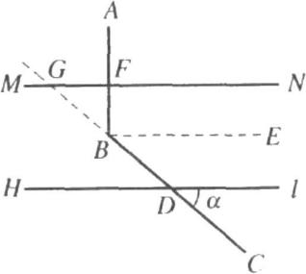

25．证明：如图，过点*C*作*CF*∥*AB*（平行公理）

∠*B*=∠*BCF*（两直线平行，内错角相等）

∵∠*B*+∠*BCD*+∠*D*=360°（已知）

又∠*BCF*+∠*BCD*+∠*DCF*=360°（周角定义）

∴∠*D*=∠*DCF*（等量代换）

∴*CF*∥*ED*（内错角相等，两直线平行）

由*CF*∥*AB*，*CF*∥*ED*，可得*AB*∥*ED*（平行线的传递性）

∴∠3=∠4（两直线平行，同位角相等）

而∠1=180°-∠3，∠2=180°-∠4

∴∠1=∠2（等量代换）

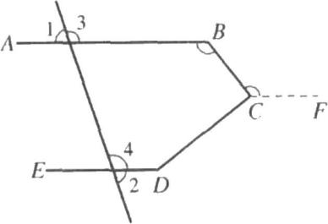

26．解：由已知*a*1⊥*a*2，*a*2∥*a*3，*a*3⊥*a*4，*a*4∥*a*5，*a*5∥*a*6，

可知：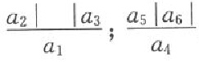；…

从此，可知这100条直线的位置关系是呈周期变化的，即每三条，出现垂直、平行的周期变化的现象，从此，推出*a*1∥*a*4∥*a*7…∥*a*3*n*+1，∴*a*1∥*a*3×33+1，即*a*1∥*a*100．